**TRƯỜNG ĐẠI HỌC KĨ THUẬT - CÔNG NGHỆ CẦN THƠ**

**KHOA CÔNG NGHỆ THÔNG TIN**



**ĐỒ ÁN HỌC PHẦN IV**

**XÂY DỰNG WEBSITE BÁN ĐỒ ĂN**

**GIẢNG VIÊN HƯỚNG DẪN**

ThS. Trầm Vũ Kiệt

**SINH VIÊN THỰC HIỆN**

Nguyễn Duy Tân – 2101102

Ngành: Kỹ Thuật Phần Mềm – 2021

**Cần Thơ, 2025**

**NHẬN XÉT CỦA GIẢNG VIÊN HƯỚNG DẪN**

|  |  |  |
| --- | --- | --- |
| Tên đề tài: | **Xây Dựng website bán đồ ăn** | |
| Tên SVTH : | Nguyễn Duy Tân | MSSV: 2101102 |
| Họ và tên GVHD: | Trầm Vũ Kiệt |  |

………………………………………………………………………………………………………………………………………………………………………………………………………………………………………………………………………………………………………………………………………………………………………………………………………………………………………………………………………………………………………………………………………………………………………………………………………………………………………………………………………………………………………………………………………………………………………………………………………………………………………………………………………………………………………………………………………………………………………………………………………………………………………………………………………………………………………………………………………………………………………………………………………………………………………………………………………………………………………………………………………………………………………………………………………………………………………………………………………………………………………………………………………………………………………………………………

|  |  |
| --- | --- |
|  | *Cần Thơ, ngày . . .tháng. . . năm .. .* |
|  | Giảng viên hướng dẫn |

# **LỜI CAM ĐOAN**

Tôi : Nguyễn Duy Tân

Xin cam đoan “Website bán đồ ăn” là công trình nghiên cứu của tôi và được sự hướng dẫn của thầy Trầm Vũ Kiệt. Các nội dung nghiên cứu, kết quả trong đề tài này là quá trình tự tìm hiểu của tôi thông qua các nguồn tài liệu và sự hỗ trợ của bạn bè.

Nếu phát hiện có bất kỳ sự gian lận nào em xin hoàn toàn chịu trách nhiệm về nội dung đồ án của mình.

*Cần Thơ, ngày …. Tháng … năm 2025*

Sinh viên thực hiện

**Nguyễn Duy Tân**

# **LỜI CẢM ƠN**

Em xin gửi lời cảm ơn chân thành đến thầy Trầm Vũ Kiệt, người đã tận tình hướng dẫn em trong quá trình thực hiện dự án "Xây dựng Website bán đồ ăn". Qua dự án này, em đã có cơ hội học hỏi và áp dụng nhiều kiến thức quý báu từ thầy. Quá trình hoàn thành dự án đã giúp em hiểu rõ hơn về quy trình phát triển một website, xây dựng các chức năng cho người dùng và quản trị viên, quản lý danh mục thực phẩm, đơn hàng, cũng như tích hợp các phương thức thanh toán và tạo hóa đơn. Đặc biệt, em đã học được cách thiết kế một hệ thống thân thiện với người dùng, đáp ứng nhu cầu thực tế của cả khách hàng và chủ nhà hàng.

Em rất biết ơn sự hướng dẫn tận tâm của thầy trong suốt quá trình thực hiện dự án. Thầy đã giúp em vượt qua những thách thức, từ việc phân tích yêu cầu, thiết kế hệ thống, đến triển khai các chức năng như quản lý đơn hàng, thanh toán trực tuyến và tạo hóa đơn PDF. Nhờ sự hỗ trợ của thầy, em đã hiểu sâu hơn về cách xây dựng một website bán hàng hiệu quả và chuyên nghiệp.

Bên cạnh đó, em cũng xin gửi lời cảm ơn chân thành đến những người bạn và các anh chị đã hỗ trợ em trong quá trình thực hiện đồ án này. Sự giúp đỡ, góp ý và động viên của mọi người đã giúp em hoàn thiện đồ án một cách tốt nhất, từ việc phân tích chức năng, chuẩn bị nội dung báo cáo, đến việc trình bày ý tưởng một cách rõ ràng và logic. Sự hỗ trợ của mọi người là nguồn động lực lớn để em hoàn thành đồ án này.

Dự án này không chỉ giúp em rèn luyện kỹ năng thực tế mà còn giúp em nhận ra tầm quan trọng của sự kiên nhẫn, sự tự tin và tính độc lập trong công việc. Những bài học từ thầy và sự hỗ trợ từ mọi người không chỉ dừng lại ở kỹ thuật mà còn là cách tư duy logic và giải quyết vấn đề một cách hiệu quả.

Một lần nữa, em xin chân thành cảm ơn thầy Trầm Vũ Kiệt cùng tất cả những người đã đồng hành và hỗ trợ em hoàn thành đồ án này.

Em xin chân thành cảm ơn!

# **TÓM TẮT**

Đề tài "Xây dựng Website bán đồ ăn" là một dự án cá nhân tập trung vào việc phát triển một nền tảng trực tuyến hỗ trợ khách hàng đặt món ăn và giúp chủ nhà hàng quản lý thực phẩm, đơn hàng cũng như khách hàng một cách hiệu quả. Hệ thống này được thiết kế với hai vai trò chính: người dùng (user) và quản trị viên (admin). Người dùng có thể xem danh mục thực phẩm, tìm kiếm món ăn, thêm vào giỏ hàng, thanh toán (bằng tiền mặt khi nhận hàng hoặc qua PayPal), chỉnh sửa hồ sơ cá nhân và theo dõi trạng thái đơn hàng. Quản trị viên có thể quản lý danh mục thực phẩm, thêm/sửa/xóa món ăn, xem và cập nhật trạng thái đơn hàng, chặn người dùng, và tạo hóa đơn dưới định dạng PDF.

Mục tiêu chính của đề tài là xây dựng một website thân thiện, dễ sử dụng, đồng thời tự động hóa quy trình đặt hàng và quản lý, giúp tiết kiệm thời gian, giảm thiểu sai sót và nâng cao trải nghiệm của cả khách hàng và chủ nhà hàng. Đây là một đồ án học tập, nên sản phẩm tập trung vào các tính năng cơ bản nhưng vẫn đảm bảo đáp ứng tốt yêu cầu của bài toán đặt ra.

Qua quá trình thực hiện, tôi đã học được cách phân tích yêu cầu, thiết kế cơ sở dữ liệu, xây dựng giao diện người dùng, và phát triển mã nguồn cho một website bán hàng hoàn chỉnh. Tôi cũng nắm được cách tích hợp các phương thức thanh toán trực tuyến và quản lý đơn hàng hiệu quả. Những kiến thức và kỹ năng này không chỉ giúp tôi hoàn thành đồ án mà còn là nền tảng để phát triển các dự án thực tế lớn hơn trong tương lai.

Tôi hy vọng website bán đồ ăn này có thể tiếp tục được cải tiến, bổ sung thêm tính năng như gợi ý món ăn, đánh giá món ăn, hoặc tích hợp thêm các phương thức thanh toán khác, để trở thành một công cụ hữu ích cho các nhà hàng và khách hàng trong tương lai.

# **BẢNG DANH SÁCH TỪ VIẾT TẮT**

|  |  |
| --- | --- |
| **TỪ VIẾT TẮT** | **MÔ TẢ** |
| PHP | Hypertext Preprocessor |
| CSS | Cascading Style Sheets |
| HTML | Hypertext Markup Language |
| UML | Unified Modeling Language |
| MySQL | My structured Query Language |
| VS Code | Visual Studio Code |
| CSDL | Cơ Sở Dữ Liệu |

Bảng 1 từ viết tắt

**MỤC LỤC**

**LỜI CAM ĐOAN** II

**LỜI CẢM ƠN** III

**TÓM TẮT** IV

**BẢNG DANH SÁCH TỪ VIẾT TẮT** V

**MỤC LỤC BẢNG VÀ HÌNH ẢNH** IX

**MỤC LỤC BẢNG** IX

**MỤC LỤC HÌNH ẢNH** IX

**LỜI MỞ ĐẦU** 0

**CHƯƠNG 1. GIỚI THIỆU** 1

**1.1** **Lý do chọn đề tài** 1

**1.2** **mục tiêu và đối tượng nghiêm cứu của đề tài** 2

**1.2.1 mục tiêu** 2

**1.2.2 đối tượng nghiêm cứu** 2

**1.3** **Phạm vi Nghiêm cứu** 3

**1.3.1** **Đối tượng quản lý** 3

**1.3.2** **Phân quyền người dùng** 4

**1.3.3** **Công nghệ sử dụng** 4

**1.3.4** **Thời gian và không gian nghiên cứu** 4

**1.4** **Sơ bộ về chức năng mà hệ thống thực hiện** 4

**1.4.1** **Chức năng user (Nhân viên):** 4

**1.4.2** **Chức năng admin (quản lý, quản trị viên, chủ cửa hàng):** 5

**1.5** **Ý nghĩa lý luận và thực tiễn của đề bài** 6

**CHƯƠNG 2. CƠ SỞ LÝ THUYẾT** 8

**2.1** **Công cụ hỗ trợ** 8

**2.1.1** **Visual studio code** 8

**2.1.2** **Hệ quản trị cơ sở dữ liệu MySQL** 8

**2.1.3** **Bootstrap Framework** 9

**2.2** **Ngôn ngữ lập trình** 10

**2.2.1** **HTML** 10

**2.2.2** **CSS** 10

**2.2.3** **PHP** 11

**2.2.4** **Ngôn Ngữ mô mình hoá UML** 12

**CHƯƠNG 3. PHÂN TÍCH THIẾT KẾ HỆ THỐNG** 14

**3.1** **Bảng đặc tả yêu cầu website bán hoa** 14

**3.1.1** **Mục tiêu** 14

**3.1.2** **Đối tượng website** 14

**3.2** **Sơ đồ USECASE** 15

**3.2.1** **Sơ Đồ Usecase tổng quát** 15

**3.2.2** **Sơ Đồ Usecase Đăng Nhập / Đăng ký** 16

**3.2.3** **Sơ Đồ Usecase Xem danh mục sản phẩm** 18

**3.2.4** **Sơ Đồ Usecase Tìm kiếm sản phẩm** 20

**3.2.5** **Sơ Đồ Usecase Quản lý giỏ hàng** 22

**3.2.6** **Sơ Đồ Usecase Thanh toán đơn hàng** 24

**3.2.7** **Sơ Đồ Usecase Quản lý hồ sơ cá nhân** 27

**3.2.8** **Sơ Đồ Usecase xem đơn hàng** 29

**3.2.9** **Sơ Đồ Usecase quản lý danh mục sản phẩm** 31

**3.2.10** **Sơ Đồ Usecase quản lý sản phẩm (món ăn)** 34

**3.2.11** **Sơ Đồ Usecase quản lý khách hàng** 37

**3.2.12** **Sơ Đồ Usecase quản lý đơn hàng** 39

**3.2.13** **Sơ Đồ Usecase tạo hoá đơn** 41

**3.3** **Sơ đồ CLASS** 43

**CHƯƠNG 4. KẾT QUẢ THỰC HIỆN** 50

**4.1 Giao diện website** 50

**4.2** **Đã làm được và chưa làm được sau khi thiết kế thành công hệ thống** 61

**4.2.1** **Đã làm được:** 61

**4.2.2** **Chưa làm được:** 61

**CHƯƠNG 5. KẾT LUẬN VÀ HƯỚNG PHÁT TRIỂN** 63

**TÀI LIỆU THAM KHẢO** 65

❖ **Website tham khảo** 65

❖ **Bài viết tham khảo** 65

# **MỤC LỤC BẢNG VÀ HÌNH ẢNH**

## **MỤC LỤC BẢNG**

Bảng 1 từ viết tắt V

Bảng 3.2.1 Bảng mô tả Usecase chức năng Đăng Nhập / Đăng Ký 18

Bảng 3.2.2 Bảng mô tả Usecase chức năng Xem danh mục sản phẩm 19

Bảng 3.2.3 Bảng mô tả Usecase chức năng Tìm kiếm sản phẩm 21

Bảng 3.2.4 Bảng mô tả Usecase chức năng Quản lý giỏ hàng 23

Bảng 3.2.5 Bảng mô tả Usecase chức năng thanh toán đơn hàng 26

Bảng 3.2.6 Bảng mô tả Usecase chức năng Quản lý hồ sơ cá nhân 29

Bảng 3.2.7 Bảng mô tả Usecase chức năng Xem đơn hàng 30

Bảng 3.2.8 Bảng mô tả Usecase chức năng Quản lý danh mục sản phẩm 33

Bảng 3.2.9 Bảng mô tả Usecase chức năng Quản lý sản phẩm 36

Bảng 3.2.10 Bảng mô tả Usecase chức năng Quản lý khách hàng 38

Bảng 3.2.11 Bảng mô tả Usecase chức năng Quản lý đơn hàng 41

Bảng 3.2.12 Bảng mô tả Usecase chức năng Tạo hoá đơn 42

**MỤC LỤC HÌNH ẢNH**

hình 2. 1 logo Visual Studio Code 6

hình 2. 2 logo Bootstrap 7

hình 2. 3 Icon HTML 8

hình 2. 4 Icon CSS 8

hình 2. 5 Icon php 9

hình 2. 6 Icon UML 10

Hình 3.2.1 Sơ đồ usecase tổng quát 15

Hình 3.2.2 Sơ đồ usecase Đăng nhập / Đăng ký 16

Hình 3.2.3 Sơ đồ usecase xem danh mục sản phẩm 18

Hình 3.2.4 Sơ đồ usecase tìm kiếm sản phẩm 20

Hình 3.2.5 Sơ đồ usecase quản lý giỏ hàng 22

Hình 3.2.6 Sơ đồ usecase Thanh toán đơn hàng 24

Hình 3.2.7 Sơ đồ usecase Quản lý hồ sơ cá nhân 27

Hình 3.2.8 Sơ đồ usecase Xem đơn hàng 29

Hình 3.2.9 Sơ đồ usecase Quản lý danh mục sản phẩm 31

Hình 3.2.10 Sơ đồ usecase quản lý sản phẩm 34

Hình 3.2.11 Sơ đồ usecase Quản lý khách hàng 37

Hình 3.2.12 Sơ đồ usecase Quản lý đơn hàng 39

Hình 3.2.13 Sơ đồ usecase Tạo hoá đơn 41

Hình 3.3 1 Sơ đồ class 25

Hình 4.1. 1 Trang chủ 44

Hình 4.1. 2 Trang chủ phần lựa chọn sản phẩm 44

Hình 4.1. 3 Giao diện mua hàng 45

Hình 4.1. 4 Giao diện giỏ hàng 45

Hình 4.1. 5 Giao diện chức năng đăng nhập (phía user) 46

Hình 4.1. 6 Giao diện chức năng đăng kí 46

Hình 4.1. 7 Giao diện xác nhận địa chỉ giao hàng 47

Hình 4.1. 8 Giao diện thanh toán bằng momo 47

Hình 4.1. 9 giao diện quản lý danh mục 48

Hình 4.1. 10 giao diện quản lý nguyên liệu 48

Hình 4.1. 11 Giao diện thêm sản phẩm 49

# **LỜI MỞ ĐẦU**

Trong thời đại công nghệ phát triển nhanh chóng, các hệ thống bán hàng trực tuyến ngày càng đóng vai trò quan trọng trong việc hỗ trợ các doanh nghiệp vận hành hiệu quả và tiếp cận khách hàng một cách dễ dàng hơn. Đối với ngành kinh doanh đồ ăn, việc đặt hàng thủ công hoặc qua các phương thức truyền thống không chỉ gây bất tiện cho khách hàng mà còn khiến nhà hàng gặp khó khăn trong việc quản lý thực phẩm, đơn hàng và khách hàng. Xuất phát từ nhu cầu đó, tôi đã lựa chọn thực hiện đề tài **"Xây dựng Website bán đồ ăn"** nhằm mang lại một giải pháp tối ưu cho cả khách hàng và chủ nhà hàng.

Mục tiêu của hệ thống là cung cấp một nền tảng trực tuyến dễ sử dụng, tập trung vào các tính năng quan trọng như: cho phép người dùng xem danh mục thực phẩm, tìm kiếm món ăn, đặt hàng, thanh toán (bằng tiền mặt khi nhận hàng hoặc qua PayPal), và theo dõi trạng thái đơn hàng; đồng thời hỗ trợ quản trị viên quản lý danh mục thực phẩm, món ăn, đơn hàng, khách hàng, và tạo hóa đơn dưới định dạng PDF. Giao diện của website được thiết kế trực quan, thân thiện, giúp cả khách hàng và quản trị viên dễ dàng thao tác và quản lý hoạt động kinh doanh.

Trong quá trình thực hiện, tôi đã áp dụng các công nghệ như Node.js, MySQL, HTML, CSS và JavaScript để phát triển hệ thống. Đồng thời, việc tìm hiểu và phân tích yêu cầu thực tế từ các website bán đồ ăn hiện có cũng giúp tôi hoàn thiện hơn trong việc xây dựng các chức năng phù hợp với nhu cầu sử dụng của cả khách hàng và chủ nhà hàng.

Tôi hy vọng rằng sản phẩm của mình không chỉ đáp ứng yêu cầu của đồ án mà còn có thể tiếp tục được phát triển, mở rộng thêm nhiều tính năng mới như gợi ý món ăn, đánh giá món ăn, hoặc tích hợp thêm các phương thức thanh toán khác, để phục vụ tốt hơn cho các nhà hàng và khách hàng trong thực tế. Đây là một trải nghiệm quý giá, giúp tôi học hỏi được nhiều kỹ năng thực tế và hiểu rõ hơn về quy trình xây dựng một website bán hàng chuyên nghiệp.

Dù đã cố gắng hoàn thiện, nhưng với kinh nghiệm còn hạn chế, tôi rất mong nhận được sự góp ý từ giảng viên và mọi người để tiếp tục cải thiện và hoàn thiện website bán đồ ăn này trong tương lai.

# **CHƯƠNG 1. GIỚI THIỆU**

## **Lý do chọn đề tài**

Tôi chọn đề tài **"Xây dựng Website bán đồ ăn"** vì nhận thấy rằng ngành kinh doanh đồ ăn trực tuyến đang ngày càng phát triển mạnh mẽ, đặc biệt trong bối cảnh nhu cầu đặt hàng online của khách hàng tăng cao. Tuy nhiên, nhiều nhà hàng hiện nay vẫn gặp khó khăn trong việc quản lý thực phẩm, đơn hàng và khách hàng một cách hiệu quả, trong khi khách hàng lại mong muốn một nền tảng đặt hàng nhanh chóng, tiện lợi và dễ sử dụng. Một website bán đồ ăn hiệu quả không chỉ giúp tối ưu hóa quy trình đặt hàng và quản lý mà còn cải thiện trải nghiệm của khách hàng, đồng thời tăng doanh thu và giảm thiểu sai sót cho nhà hàng.

Bên cạnh đó, việc ứng dụng công nghệ vào lĩnh vực kinh doanh đồ ăn sẽ tạo ra sự chuyên nghiệp, giúp các nhà hàng dễ dàng tiếp cận xu hướng hiện đại hóa trong kinh doanh trực tuyến. Website này hướng đến việc đơn giản hóa quy trình đặt hàng cho khách hàng thông qua các chức năng như xem danh mục thực phẩm, tìm kiếm món ăn, thêm vào giỏ hàng, thanh toán (bằng tiền mặt khi nhận hàng hoặc qua Momo), và theo dõi trạng thái đơn hàng; đồng thời hỗ trợ quản trị viên quản lý danh mục thực phẩm, món ăn, đơn hàng, khách hàng, và tạo hóa đơn PDF.

Tôi cũng nhận thấy rằng đề tài này mang ý nghĩa thực tiễn lớn, bởi ngoài việc áp dụng cho các nhà hàng, hệ thống có thể được phát triển thêm để phù hợp với các mô hình kinh doanh tương tự như cửa hàng thực phẩm, quán cà phê, hoặc dịch vụ giao hàng. Đây không chỉ là một cơ hội để áp dụng kiến thức lập trình và phân tích hệ thống mà còn giúp tôi hiểu rõ hơn về quy trình xây dựng một website bán hàng hoàn chỉnh, từ giai đoạn thiết kế đến triển khai.

Tôi hy vọng rằng thông qua đề tài này, tôi có thể góp phần đưa ra một giải pháp đặt hàng và quản lý tối ưu cho các nhà hàng, đồng thời tích lũy kinh nghiệm và kỹ năng thực tiễn cho những dự án tương lai.

.

## **mục tiêu và đối tượng nghiêm cứu của đề tài**

### **1.2.1 mục tiêu**

Đề tài "Xây dựng Website bán đồ ăn" được thực hiện với các mục tiêu cụ thể như sau:

* Xây dựng một nền tảng trực tuyến tiện lợi cho khách hàng và nhà hàng: Tạo ra một website cho phép người dùng dễ dàng xem danh mục thực phẩm, tìm kiếm món ăn, thêm vào giỏ hàng, thanh toán (bằng tiền mặt khi nhận hàng hoặc qua Momo), chỉnh sửa hồ sơ cá nhân, và theo dõi trạng thái đơn hàng, nhằm mang lại trải nghiệm đặt hàng nhanh chóng và thuận tiện.
* Hỗ trợ quản lý hiệu quả cho nhà hàng: Cung cấp các công cụ quản lý cho quản trị viên, bao gồm quản lý danh mục thực phẩm, thêm/sửa/xóa món ăn, xem và cập nhật trạng thái đơn hàng, chặn người dùng nếu cần, và tạo hóa đơn dưới định dạng PDF, giúp tối ưu hóa quy trình vận hành và giảm thiểu sai sót.
* Tự động hóa quy trình đặt hàng và quản lý: Tích hợp các chức năng tự động như thanh toán trực tuyến, theo dõi đơn hàng, và tạo hóa đơn, nhằm tiết kiệm thời gian, tăng năng suất và nâng cao hiệu quả kinh doanh cho nhà hàng.
* Phát triển kỹ năng thực tiễn: Thông qua việc thực hiện đề tài, tôi mong muốn áp dụng kiến thức về lập trình, thiết kế giao diện, và quản lý cơ sở dữ liệu để xây dựng một website hoàn chỉnh, đồng thời rèn luyện kỹ năng phân tích yêu cầu, thiết kế hệ thống, và triển khai phần mềm.
* Tạo nền tảng cho việc mở rộng trong tương lai: Xây dựng một hệ thống cơ bản nhưng có khả năng mở rộng, có thể bổ sung thêm các tính năng như gợi ý món ăn, đánh giá món ăn, hoặc tích hợp thêm các phương thức thanh toán khác, để đáp ứng nhu cầu ngày càng cao của thị trường.

### **1.2.2 đối tượng nghiêm cứu**

Đề tài tập trung nghiên cứu và phát triển website bán đồ ăn với các đối tượng chính như sau:

* Người dùng (User): Là khách hàng có nhu cầu đặt đồ ăn trực tuyến. Đối tượng này bao gồm những người muốn tìm kiếm món ăn, xem danh mục thực phẩm, đặt hàng, thanh toán, và theo dõi trạng thái đơn hàng một cách nhanh chóng và tiện lợi. Website được thiết kế để đáp ứng nhu cầu của khách hàng ở nhiều độ tuổi, đặc biệt là những người quen sử dụng công nghệ và có thói quen mua sắm trực tuyến.
* Quản trị viên (Admin): Là chủ nhà hàng hoặc nhân viên quản lý, những người cần một công cụ để quản lý danh mục thực phẩm, món ăn, đơn hàng, và khách hàng. Quản trị viên cũng cần các chức năng như cập nhật trạng thái đơn hàng, chặn người dùng nếu cần, và tạo hóa đơn PDF để hỗ trợ việc vận hành nhà hàng hiệu quả.
* Hệ thống bán đồ ăn trực tuyến: Nghiên cứu các quy trình đặt hàng, thanh toán, và quản lý đơn hàng trong lĩnh vực kinh doanh đồ ăn trực tuyến. Đề tài tập trung vào việc phân tích các chức năng cần thiết để đáp ứng nhu cầu của cả khách hàng và nhà hàng, đồng thời tìm hiểu cách tích hợp các công nghệ như thanh toán trực tuyến (PayPal) và xuất hóa đơn PDF.
* Công nghệ và kỹ thuật phát triển website: Đề tài nghiên cứu việc ứng dụng các công nghệ như Node.js, MySQL, HTML, CSS, và JavaScript để xây dựng một website bán hàng hoàn chỉnh, từ giao diện người dùng đến các chức năng quản lý phía quản trị viên.

## **Phạm vi Nghiêm cứu**

Phạm vi nghiên cứu của đề tài “xây dựng website bán đồ ăn” bằng PHP bao gồm:

### **Đối tượng quản lý**

* Hệ thống tập trung vào quản lý danh mục thực phẩm, món ăn, đơn hàng, và thông tin khách hàng trong một nhà hàng trực tuyến.
* Đối tượng nghiên cứu là các nhà hàng nhỏ và vừa, hoặc các quán ăn có nhu cầu xây dựng một nền tảng bán hàng trực tuyến đơn giản, hiệu quả, đồng thời đáp ứng nhu cầu đặt hàng của khách hàng cá nhân.

### **Phân quyền người dùng**

* User (Người dùng): Là khách hàng, có thể thực hiện các thao tác liên quan đến việc đặt hàng, thanh toán, và quản lý thông tin cá nhân.
* Admin (Quản trị viên): Là chủ nhà hàng hoặc nhân viên quản lý, có quyền quản lý toàn bộ hệ thống, bao gồm danh mục thực phẩm, món ăn, đơn hàng, khách hàng, và tạo hóa đơn.

### **1.3.3 Công nghệ sử dụng**

* Nghiên cứu và phát triển dựa trên ngôn ngữ lập trình PHP cho phía backend, sử dụng cơ sở dữ liệu MySQL để lưu trữ và xử lý thông tin.
* Phía frontend được xây dựng bằng HTML, CSS, và JavaScript để tạo giao diện thân thiện, dễ sử dụng.
* Hệ thống hoạt động trên môi trường web, hỗ trợ truy cập trên nhiều thiết bị như máy tính, điện thoại, và máy tính bảng.

### **1.3.4 Thời gian và không gian nghiên cứu**

* Hệ thống hỗ trợ quản lý dữ liệu trong thời gian thực, cho phép người dùng đặt hàng và quản trị viên theo dõi đơn hàng ngay lập tức, đồng thời có khả năng truy xuất thông tin đơn hàng trong các khoảng thời gian cụ thể (ví dụ: đơn hàng trong ngày, tuần, hoặc tháng).
* Ứng dụng phù hợp cho các không gian kinh doanh nhỏ như nhà hàng, quán ăn, hoặc các đơn vị cung cấp dịch vụ giao đồ ăn trực tuyến.

## **Sơ bộ về chức năng mà hệ thống thực hiện**

Chức năng của website được chia làm 2 thành phần:

### **Chức năng user (Nhân viên):**

* Đăng nhập/Đăng xuất: Khách hàng có thể đăng nhập và đăng xuất khỏi hệ thống để sử dụng các tính năng cá nhân hóa.
* Xem danh mục thực phẩm: Khách hàng có thể xem tất cả các danh mục thực phẩm (ví dụ: món chính, đồ uống, tráng miệng) và thực phẩm theo từng danh mục.
* Tìm kiếm thực phẩm: Khách hàng có thể tìm kiếm món ăn theo tên hoặc danh mục.
* Thêm vào giỏ hàng và xem giỏ hàng: Khách hàng có thể thêm món ăn vào giỏ hàng và xem lại các món đã chọn trước khi đặt hàng.
* Thanh toán đơn hàng: Khách hàng có thể thanh toán bằng hai hình thức: thanh toán khi nhận hàng (cash on delivery) hoặc thanh toán trực tuyến qua PayPal.
* Quản lý hồ sơ cá nhân: Khách hàng có thể chỉnh sửa thông tin cá nhân và thay đổi mật khẩu.
* Xem đơn hàng và trạng thái đơn hàng: Khách hàng có thể theo dõi lịch sử đơn hàng đã đặt và trạng thái của từng đơn hàng (ví dụ: đang xử lý, đang giao, đã hoàn thành).

### **Chức năng admin (quản lý, quản trị viên, chủ cửa hàng):**

* Đăng nhập/Đăng xuất: Quản trị viên có thể đăng nhập và đăng xuất khỏi hệ thống.
* Quản lý danh mục thực phẩm:
  + Thêm, chỉnh sửa, hoặc xóa danh mục thực phẩm để tổ chức món ăn một cách khoa học.
* Quản lý thông tin món ăn:
  + Thêm, chỉnh sửa, hoặc xóa thông tin món ăn (tên món, giá cả, mô tả, hình ảnh).
* Quản lý khách hàng:
  + Xem danh sách tất cả khách hàng đã đăng ký.
  + Có khả năng chặn tài khoản khách hàng nếu cần (ví dụ: vi phạm chính sách).
* Quản lý đơn hàng:
  + Xem danh sách tất cả đơn hàng từ khách hàng.
  + Cập nhật trạng thái đơn hàng (ví dụ: đang xử lý, đang giao, đã hoàn thành).
* Tạo hóa đơn:
  + Tạo và xuất hóa đơn dưới định dạng PDF cho các đơn hàng đã hoàn tất.

## **Ý nghĩa lý luận và thực tiễn của đề bài**

* Ý nghĩa lý luận:
* Ứng dụng kiến thức lập trình và thiết kế hệ thống: Đề tài là cơ hội để tôi áp dụng các kiến thức về lập trình web (sử dụng PHP, HTML, CSS, JavaScript) và quản lý cơ sở dữ liệu (MySQL) vào việc xây dựng một hệ thống thực tế. Qua đó, tôi hiểu rõ hơn về quy trình phát triển phần mềm, từ phân tích yêu cầu, thiết kế giao diện, đến triển khai và kiểm thử.
* Nghiên cứu về quy trình đặt hàng và quản lý trực tuyến: Đề tài giúp tôi nghiên cứu và phân tích các quy trình đặt hàng, thanh toán, và quản lý đơn hàng trong lĩnh vực kinh doanh đồ ăn trực tuyến. Điều này làm rõ các yêu cầu cần thiết để xây dựng một hệ thống hiệu quả, đáp ứng nhu cầu của cả khách hàng và nhà hàng.
* Hiểu biết về phân quyền và bảo mật: Việc phân quyền giữa user (khách hàng) và admin (quản trị viên) trong hệ thống giúp tôi nắm được cách thiết kế một hệ thống có tính bảo mật và phân quyền rõ ràng, đảm bảo an toàn dữ liệu và quyền truy cập phù hợp cho từng vai trò.
* Nền tảng lý thuyết cho các dự án tương lai: Đề tài cung cấp nền tảng lý thuyết về thiết kế website bán hàng, tích hợp thanh toán trực tuyến (PayPal), và xuất hóa đơn PDF. Những kiến thức này có thể được áp dụng và mở rộng cho các dự án khác trong tương lai, chẳng hạn như xây dựng hệ thống bán hàng cho các lĩnh vực khác (thời trang, điện tử, v.v.).
* Ý nghĩa thực tiễn:
* Hỗ trợ khách hàng đặt hàng dễ dàng: Website cung cấp một nền tảng trực tuyến tiện lợi, cho phép khách hàng xem danh mục thực phẩm, tìm kiếm món ăn, thêm vào giỏ hàng, thanh toán (bằng tiền mặt khi nhận hàng hoặc qua PayPal), và theo dõi trạng thái đơn hàng. Điều này giúp tiết kiệm thời gian, nâng cao trải nghiệm mua sắm trực tuyến, đặc biệt trong bối cảnh nhu cầu đặt đồ ăn online ngày càng tăng.
* Tối ưu hóa quản lý cho nhà hàng: Hệ thống giúp quản trị viên quản lý danh mục thực phẩm, món ăn, đơn hàng, và khách hàng một cách hiệu quả. Các chức năng như cập nhật trạng thái đơn hàng, chặn người dùng, và tạo hóa đơn PDF giúp nhà hàng vận hành chuyên nghiệp hơn, giảm thiểu sai sót và tiết kiệm thời gian so với phương pháp quản lý thủ công.
* Tăng tính cạnh tranh cho nhà hàng: Việc sở hữu một website bán đồ ăn trực tuyến giúp các nhà hàng nhỏ và vừa tiếp cận được nhiều khách hàng hơn, đặc biệt là những khách hàng quen sử dụng công nghệ. Điều này góp phần tăng doanh thu và nâng cao vị thế cạnh tranh trên thị trường.
* Khả năng mở rộng và ứng dụng thực tế: Hệ thống được thiết kế với các chức năng cơ bản nhưng có khả năng mở rộng, chẳng hạn như tích hợp thêm các phương thức thanh toán, gợi ý món ăn, hoặc đánh giá món ăn. Website có thể được áp dụng cho các nhà hàng, quán ăn, hoặc dịch vụ giao đồ ăn, đáp ứng nhu cầu thực tế của thị trường.
* Rèn luyện kỹ năng thực tiễn: Thông qua việc thực hiện đề tài, tôi đã rèn luyện được các kỹ năng thực tế như lập trình, thiết kế giao diện, quản lý cơ sở dữ liệu, và giải quyết vấn đề. Những kỹ năng này không chỉ giúp tôi hoàn thành đồ án mà còn là hành trang quý giá cho công việc trong lĩnh vực phát triển phần mềm sau này.

# **CHƯƠNG 2. CƠ SỞ LÝ THUYẾT**

## **Công cụ hỗ trợ**

### **2.1.1 Visual studio code**

Visual Studio Code là một [trình soạn thảo mã nguồn](https://vi.wikipedia.org/wiki/Tr%C3%ACnh_so%E1%BA%A1n_th%E1%BA%A3o_m%C3%A3_ngu%E1%BB%93n) được phát triển bởi microsoft dành cho [Windows](https://vi.wikipedia.org/wiki/Microsoft_Windows), [Linux](https://vi.wikipedia.org/wiki/Linux) và [macOS](https://vi.wikipedia.org/wiki/MacOS). Nó hỗ trợ chức năng debug, đi kèm với [Git](https://vi.wikipedia.org/wiki/Git_(ph%E1%BA%A7n_m%E1%BB%81m)), có chức năng nổi bật cú pháp ([syntax highlighting](https://vi.wikipedia.org/w/index.php?title=Syntax_highlighting&action=edit&redlink=1)), tự hoàn thành mã thông minh, [snippets](https://vi.wikipedia.org/w/index.php?title=Snippets&action=edit&redlink=1), và [cải tiến mã nguồn](https://vi.wikipedia.org/wiki/C%E1%BA%A3i_ti%E1%BA%BFn_m%C3%A3_ngu%E1%BB%93n). Nó cũng cho phép tùy chỉnh, người dùng có thể thay đổi theme, phím tắt, và các tùy chọn khác. Nó miễn phí và là [phần mềm mã nguồn mở](https://vi.wikipedia.org/wiki/Ph%E1%BA%A7n_m%E1%BB%81m_t%E1%BB%B1_do_ngu%E1%BB%93n_m%E1%BB%9F) theo [giấy phép MIT](https://vi.wikipedia.org/wiki/Gi%E1%BA%A5y_ph%C3%A9p_MIT), mặc dù bản phát hành của [Microsoft](https://vi.wikipedia.org/wiki/Microsoft) là theo [giấy phép phần mềm](https://vi.wikipedia.org/wiki/Gi%E1%BA%A5y_ph%C3%A9p_ph%E1%BA%A7n_m%E1%BB%81m) miễn phí.

hình 2. 1 logo Visual Studio Code

Visual Studio Code được dựa trên [Electron](https://en.wikipedia.org/wiki/Electron_(software_framework)), một nền tảng được sử dụng để triển khai các ứng dụng [Node.js](https://vi.wikipedia.org/wiki/Node.js) [máy tính cá nhân](https://vi.wikipedia.org/wiki/M%C3%A1y_t%C3%ADnh_c%C3%A1_nh%C3%A2n) chạy trên động cơ bố trí Blink. Mặc dù nó sử dụng nền tảng Electron nhưng phần mềm này không phải là một bản khác của [Atom](https://vi.wikipedia.org/wiki/Atom), nó thực ra được dựa trên trình biên tập của [Visual Studio Online](https://vi.wikipedia.org/wiki/Microsoft_Visual_Studio) (tên mã là "Monaco").

Trong cuộc khảo sát vào năm 2022 trên [Stack Overflow](https://vi.wikipedia.org/wiki/Stack_Overflow), Visual Studio Code được xếp hạng là trình biên tập mã phổ biến nhất, với 74.48% của 71,010 người trả lời tuyên bố sử dụng nó.

### **Hệ quản trị cơ sở dữ liệu MySQL**

MySQL là hệ quản trị cơ sở dữ liệu tự do nguồn mở phổ biến nhất thế giới và được các nhà phát triển rất ưu chuộng trong quá trình phát triển ứng dụng. Vì MySQL là cơ sở dữ liệu tốc độ cao, ổn định và dễ sử dụng, có tính khả chuyển, hoạt động trên nhiều hệ điều hành cung cấp một hệ thống lớn các hàm tiện ích rất mạnh. Với tốc độ và tính bảo mật cao. MySQL rất thích hợp cho các ứng dụng có truy cập cơ sở dữ liệu trên internet. MySQL miễn phí hoàn toàn cho nên ta có thể tải về MySQL từ trang chủ. Nó có nhiều phiên bản dành cho hệ điều hành khác nhau: phiên bản Win32 cho các hệ hành dòng Windows, Linux, Mac OS X, Unix, FreeBSD,…

MySQL được sử dụng trong Website là công nghệ được phát triển bởi MySQL AB, phiên bản sử dụng 8.0.16, được sử dụng để lưu trữ dữ liệu.

### **Bootstrap Framework**

Bootstrap là một [framework](https://vi.wikipedia.org/w/index.php?title=Framework&action=edit&redlink=1) [CSS](https://vi.wikipedia.org/wiki/CSS) [miễn phí sử dụng mã nguồn mở](https://vi.wikipedia.org/wiki/Ph%E1%BA%A7n_m%E1%BB%81m_t%E1%BB%B1_do_ngu%E1%BB%93n_m%E1%BB%9F) dùng cho mục đích phát triển web front-end cho [thiết bị di động](https://vi.wikipedia.org/wiki/Thi%E1%BA%BFt_b%E1%BB%8B_di_%C4%91%E1%BB%99ng). Bên cạnh những mẫu thiết kế [kiểu chữ](https://vi.wikipedia.org/wiki/Thi%E1%BA%BFt_k%E1%BA%BF_web), biểu mẫu, nút hay thanh điều hướng bằng ngôn ngữ [HTML](https://vi.wikipedia.org/wiki/HTML), CSS và [JavaScript](https://vi.wikipedia.org/wiki/JavaScript), framework này còn bao gồm một số thành phần giao diện khác.

hình 2. 2 logo Bootstrap

Bootstrap là một thư viện HTML, CSS và JS tập trung vào việc đơn giản hóa việc phát triển các trang web thông tin (ngược lại với các ứng dụng web). Mục đích chính của việc thêm nó vào một dự án web là áp dụng các lựa chọn về màu sắc, kích thước, phông chữ và bố cục của Bootstrap cho dự án đó. Như vậy, yếu tố chính là liệu các nhà phát triển phụ trách có tìm thấy những lựa chọn đó theo ý thích của họ hay không. Sau khi được thêm vào dự án, Bootstrap cung cấp các định nghĩa kiểu cơ bản cho tất cả các thành phần HTML. Kết quả là sự xuất hiện thống nhất cho văn xuôi, bảng biểu và các thành phần biểu mẫu trên các trình duyệt web. Ngoài ra, các nhà phát triển có thể tận dụng các lớp CSS được xác định trong Bootstrap để tùy chỉnh thêm giao diện nội dung của chúng. Ví dụ: Bootstrap đã cung cấp các bảng màu sáng và tối, tiêu đề trang, dấu ngoặc kép nổi bật hơn và văn bản được đánh dấu.

Bootstrap cũng đi kèm với một số thành phần JavaScript không yêu cầu các thư viện khác như jQuery. Chúng cung cấp các thành phần giao diện người dùng bổ sung như hộp thoại, chú giải công cụ, thanh tiến trình, trình đơn thả xuống điều hướng và băng chuyền. Mỗi thành phần Bootstrap bao gồm một cấu trúc HTML, các khai báo CSS và trong một số trường hợp có kèm theo mã JavaScript. Chúng cũng mở rộng chức năng của một số thành phần giao diện hiện có, chẳng hạn như chức năng tự động hoàn thành cho các trường đầu vào.

## **Ngôn ngữ lập trình**

### **2.2.1 HTML**

HTML (viết tắt cho Hypertext Markup Language) là một ngôn ngữ đánh dấu được thiết kế ra để tạo nên các trang web với các mẫu thông tin được trình bày trên World Wide Web. Cùng với CSS và Javascript, HTML tạo ra bộ ba nền tảng kỹ thuật cho World Wide Web.

hình 2. 3 Icon HTML

HTML được định nghĩa như là một ứng dụng đơn giản của SGML và được sử dụng trong các tổ chức cần đến các yêu cầu xuất bản phức tạp. HTML đã trở thành một chuẩn Internet do tổ chức World Wide Web Consortium (W3C) duy trì. Phiên bản chính thức mới nhất của HTML và HTML 4.01 (1999). Sau đó, các nhà phát triển đã thay thế nó bằng XHTML. Hiện nay, HTML đang được phát triển tiếp với phiên bản HTML5 hứa hẹn mạng lại diện mạo mới cho trang Web.

HTML được sử dụng trong Website là công nghệ được phát triển bởi World Wide Web Consortium và WHATWG, phiên bản HTML5 và được sử dụng cho thiết kế giao diện cho Front-end.

### **CSS**

CSS là chữ viết tắt của Cascading Style Sheets, nó là một ngôn ngữ được sử dụng để tìm và định dạng lại các phần tử được tạo ra bởi các ngôn ngữ đánh dấu (ví dụ như HTML).

hình 2. 4 Icon CSS

Ta có thể hiểu đơn giản rằng, nếu HTML đóng vai trò định dạng các phần tử trên website như việc tạo ra các đoạn văn bản, các tiểu đề, bảng… thì CSS sẽ giúp chúng ta có thể thêm một chút “phong cách” vào các phần tử HTML đó như đổi màu sắc trang, đổi màu chữ, thay đổi cấu trúc, ….

CSS được sử dụng trong Website là công nghệ được phát triển bởi World Wide Wev Consortium, được dùng để sử dụng để phát triển Front – end.

### **PHP**

PHP (viết tắt hồi quy "PHP: Hypertext Preprocessor") là một ngôn ngữ lập trình kịch bản hay một loại mã lệnh chủ yếu được dùng để phát triển các ứng dụng viết cho máy chủ, mã nguồn mở, dùng cho mục đích tổng quát. Nó rất thích hợp với web và có thể dễ dàng nhúng vào trang HTML.

hình 2. 5 Icon php

Do được tối ưu hóa cho các ứng dụng web, tốc độ nhanh, nhỏ gọn, cú pháp giống C và Java, dễ học và thời gian xây dựng sản phẩm tương đối ngắn hơn so với các ngôn ngữ khác nên PHP đã nhanh chóng trở thành một ngôn ngữ lập trình web phổ biến.

PHP được sử dụng trong Website là công nghệ được thiết kế bởi Rasmus Lerdorf, nhà phát triển The PHP Group, phiên bản sử dụng là PHP 7.3.0 và được sử dụng cho Back-end.

### **Ngôn Ngữ mô mình hoá UML**



hình 2. 6 Icon UML

Ngôn ngữ mô hình hóa thống nhất ([tiếng Anh](https://vi.wikipedia.org/wiki/Ti%E1%BA%BFng_Anh): *Unified Modeling Language*, viết tắt thành UML) là một [ngôn ngữ mô hình](https://vi.wikipedia.org/w/index.php?title=Ng%C3%B4n_ng%E1%BB%AF_m%C3%B4_h%C3%ACnh_(tin_h%E1%BB%8Dc)&action=edit&redlink=1) gồm các ký hiệu đồ họa mà các [phương pháp hướng đối tượng](https://vi.wikipedia.org/w/index.php?title=Ph%C6%B0%C6%A1ng_ph%C3%A1p_h%C6%B0%E1%BB%9Bng_%C4%91%E1%BB%91i_t%C6%B0%E1%BB%A3ng&action=edit&redlink=1) sử dụng để thiết kế các hệ thống thông tin một cách nhanh chóng.

Cách xây dựng các mô hình trong UML phù hợp mô tả các hệ thống thông tin cả về cấu trúc cũng như hoạt động. Cách tiếp cận theo mô hình của UML giúp ích rất nhiều cho những người thiết kế và thực hiện hệ thống thông tin cũng như những người sử dụng nó; tạo nên một cái nhìn bao quát và đầy đủ về hệ thống thông tin dự định xây dựng. Cách nhìn bao quát này giúp nắm bắt trọn vẹn các yêu cầu của người dùng; phục vụ từ giai đoạn phân tích đến việc thiết kế, thẩm định và kiểm tra sản phẩm ứng dụng công nghệ thông tin. Các [mô hình hướng đối tượng](https://vi.wikipedia.org/w/index.php?title=M%C3%B4_h%C3%ACnh_h%C6%B0%E1%BB%9Bng_%C4%91%E1%BB%91i_t%C6%B0%E1%BB%A3ng&action=edit&redlink=1) được lập cũng là cơ sở cho việc ứng dụng các [chương trình tự động sinh mã](https://vi.wikipedia.org/w/index.php?title=Ch%C6%B0%C6%A1ng_tr%C3%ACnh_t%E1%BB%B1_%C4%91%E1%BB%99ng_sinh_m%C3%A3&action=edit&redlink=1) trong các [ngôn ngữ](https://vi.wikipedia.org/wiki/Ng%C3%B4n_ng%E1%BB%AF_l%E1%BA%ADp_tr%C3%ACnh) [lập trình hướng đối tượng](https://vi.wikipedia.org/wiki/L%E1%BA%ADp_tr%C3%ACnh_h%C6%B0%E1%BB%9Bng_%C4%91%E1%BB%91i_t%C6%B0%E1%BB%A3ng), chẳng hạn như ngôn ngữ [C++](https://vi.wikipedia.org/wiki/C%2B%2B), [Java](https://vi.wikipedia.org/wiki/Java_(ng%C3%B4n_ng%E1%BB%AF_l%E1%BA%ADp_tr%C3%ACnh)),... Phương pháp mô hình này rất hữu dụng trong [lập trình hướng đối tượng](https://vi.wikipedia.org/wiki/L%E1%BA%ADp_tr%C3%ACnh_h%C6%B0%E1%BB%9Bng_%C4%91%E1%BB%91i_t%C6%B0%E1%BB%A3ng). Các mô hình được sử dụng bao gồm *Mô hình đối tượng* (mô hình tĩnh) và *Mô hình động*.

UML sử dụng một hệ thống ký hiệu thống nhất biểu diễn các *Phần tử mô hình* (*model elements*). Tập hợp các phần tử mô hình tạo thành các *Sơ đồ UML* (*UML diagrams*). Có các loại sơ đồ UML chủ yếu sau:

* Sơ đồ lớp (*Class Diagram*)
* Sơ đồ đối tượng (*Object Diagram*)
* Sơ đồ tình huống sử dụng (*Use Cases Diagram*)
* Sơ đồ trình tự (*Sequence Diagram*)
* Sơ đồ cộng tác (*Collaboration Diagram* hay là *Composite Structure Diagram*)
* Sơ đồ trạng thái (*State Machine Diagram*)
* Sơ đồ thành phần (*Component Diagram*)
* Sơ đồ hoạt động (*Activity Diagram*)
* Sơ đồ triển khai (*Deployment Diagram*)
* Sơ đồ gói (*Package Diagram*)
* Sơ đồ liên lạc (*Communication Diagram*)
* Sơ đồ tương tác (*Interaction Overview Diagram* - UML 2.0)
* Sơ đồ phối hợp thời gian (*Timing Diagram* - UML 2.0)

# **CHƯƠNG 3. PHÂN TÍCH THIẾT KẾ HỆ THỐNG**

## **Bảng đặc tả yêu cầu website bán đồ ăn**

### **Mục tiêu**

Xây dựng một website bán đồ ăn trực tuyến thân thiện, dễ sử dụng nhằm hỗ trợ khách hàng đặt món ăn và quản trị viên quản lý thực phẩm, đơn hàng, và khách hàng một cách hiệu quả. Hệ thống cung cấp các chức năng cho phép khách hàng xem danh mục thực phẩm, tìm kiếm món ăn, đặt hàng, thanh toán, và theo dõi trạng thái đơn hàng; đồng thời hỗ trợ quản trị viên quản lý danh mục thực phẩm, món ăn, đơn hàng, khách hàng, và tạo hóa đơn. Đảm bảo quá trình đặt hàng diễn ra nhanh chóng, chính xác và hỗ trợ quản lý hiệu quả giúp tối ưu hóa hoạt động kinh doanh của nhà hàng.

### **Đối tượng website**

#### Phía người dùng (User)

Đăng nhập/đăng xuất, xem danh mục thực phẩm, tìm kiếm món ăn, thêm vào giỏ hàng, thanh toán (tiền mặt khi nhận hàng hoặc qua Momo), chỉnh sửa hồ sơ cá nhân, thay đổi mật khẩu, xem đơn hàng và trạng thái đơn hàng.

#### Phía quản trị viên (Admin)

Đăng nhập/đăng xuất, quản lý danh mục thực phẩm (thêm, sửa, xóa), quản lý món ăn (thêm, sửa, xóa), quản lý khách hàng (xem danh sách, chặn tài khoản), quản lý đơn hàng (xem, cập nhật trạng thái), tạo hóa đơn PDF.

## **Sơ đồ USECASE**

### **Sơ Đồ Usecase tổng quát**

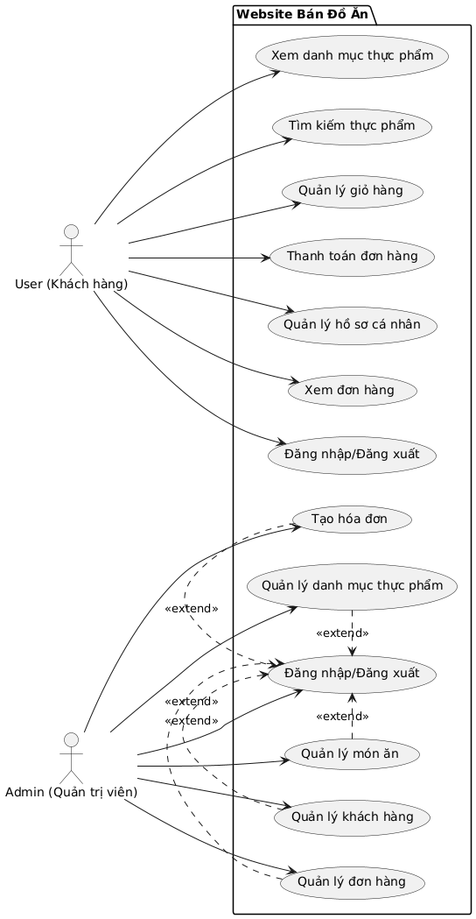

Hình 3.2.1 Sơ đồ usecase tổng quát

### **Sơ Đồ Usecase Đăng Nhập / Đăng ký**

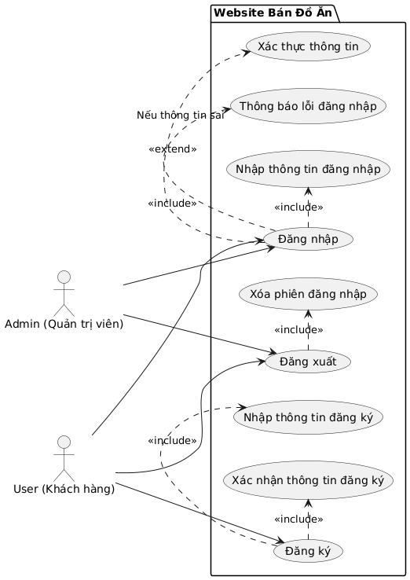

Hình 3.2.2 Sơ đồ usecase Đăng nhập / Đăng ký

|  |  |  |
| --- | --- | --- |
| **Tên Usecase** | **Đăng nhập / Đăng ký** | |
| Tác nhân | Admin, User | |
| Điều kiện trước | - Đối với Đăng ký: User chưa có tài khoản trong hệ thống.  - Đối với Đăng nhập: User hoặc Admin đã có tài khoản.  - Đối với Đăng xuất: User hoặc Admin đã đăng nhập vào hệ thống. | |
| Điều kiện sau | - Đăng ký: Tài khoản được tạo thành công và lưu chính xác vào cơ sở dữ liệu.  - Đăng nhập: User hoặc Admin được cấp quyền truy cập vào hệ thống.  - Đăng xuất: Phiên đăng nhập được xóa, người dùng không còn quyền truy cập các chức năng yêu cầu đăng nhập. | |
| Mô tả | Cho phép User đăng ký tài khoản mới, User và Admin đăng nhập để truy cập hệ thống, và đăng xuất khi không sử dụng. | |
| Luồng sự kiện | Đăng ký tài khoản | - User truy cập trang đăng ký, nhập thông tin (tên, email, mật khẩu) vào các trường bắt buộc, sau đó nhấn "Đăng ký".  - Hệ thống kiểm tra định dạng và tính hợp lệ (email không trùng, mật khẩu đủ mạnh), sau đó lưu tài khoản vào cơ sở dữ liệu. |
| Đăng nhập | - User hoặc Admin truy cập trang đăng nhập, nhập thông tin (email, mật khẩu), sau đó nhấn "Đăng nhập".  - Hệ thống xác thực thông tin, nếu đúng thì cấp quyền truy cập, nếu sai thì thông báo lỗi. |
| Đăng xuất | - User hoặc Admin chọn "Đăng xuất".  - Hệ thống xóa phiên đăng nhập và chuyển hướng về trang chủ. |

Bảng 3.2.1 Bảng mô tả Usecase chức năng Đăng Nhập / Đăng Ký

### **Sơ Đồ Usecase Xem danh mục sản phẩm**

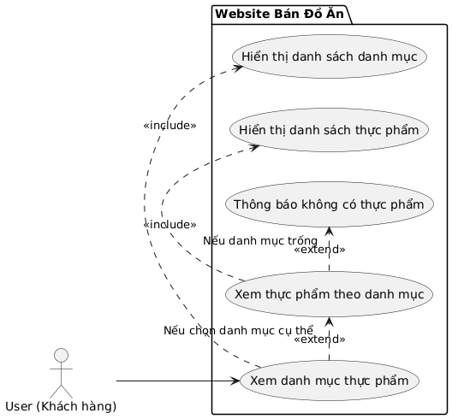

Hình 3.2.3 Sơ đồ usecase xem danh mục sản phẩm

|  |  |  |
| --- | --- | --- |
| **Tên Usecase** | **Xem danh mục sản phẩm** | |
| Tác nhân | User (khách hàng) | |
| Điều kiện trước | - User đã truy cập vào website.  - Hệ thống đã có sẵn danh mục thực phẩm và món ăn trong cơ sở dữ liệu. | |
| Điều kiện sau | - User có thể xem được danh sách danh mục thực phẩm.  - Nếu chọn một danh mục, User có thể xem được danh sách món ăn trong danh mục đó hoặc nhận thông báo nếu danh mục trống. | |
| Mô tả | Cho phép User xem danh sách các danh mục thực phẩm và có thể xem chi tiết các món ăn trong một danh mục cụ thể. | |
| Luồng sự kiện | Xem danh sách danh mục | - User truy cập trang chủ hoặc trang danh mục thực phẩm.  - Hệ thống hiển thị danh sách tất cả danh mục thực phẩm (ví dụ: hamburger, pizza,…). |
| Xem sản phẩm theo danh mục | - User chọn một danh mục cụ thể (ví dụ: Pizza).  - Hệ thống hiển thị danh sách các món ăn trong danh mục đó (ví dụ: pizza nấm, pizza thịt băm).  - Nếu danh mục không có món ăn nào, hệ thống thông báo "Danh mục hiện tại không có món ăn". |

Bảng 3.2.2 Bảng mô tả Usecase chức năng Xem danh mục sản phẩm

### **Sơ Đồ Usecase Tìm kiếm sản phẩm**

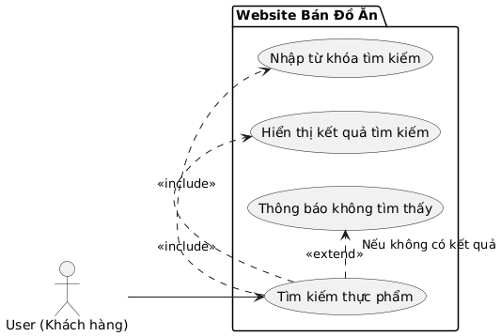

Hình 3.2.4 Sơ đồ usecase tìm kiếm sản phẩm

|  |  |  |
| --- | --- | --- |
| **Tên Usecase** | **Tìm kiếm sản phẩm** | |
| Tác nhân | User (Khách hàng) | |
| Điều kiện trước | - User đã truy cập vào website.  - Hệ thống đã có sẵn danh mục thực phẩm và món ăn trong cơ sở dữ liệu. | |
| Điều kiện sau | - User có thể xem được danh sách món ăn phù hợp với từ khóa tìm kiếm.  - Nếu không có kết quả, User nhận được thông báo "Không tìm thấy món ăn". | |
| Mô tả | Cho phép User tìm kiếm thực phẩm bằng cách nhập từ khóa (tên món hoặc danh mục) và xem kết quả tìm kiếm. | |
| Luồng sự kiện | Tìm kiếm sản phẩm | - User truy cập trang tìm kiếm hoặc thanh tìm kiếm trên website.  - User nhập từ khóa (ví dụ: "pizza nấm" hoặc "pizza") và nhấn "Tìm kiếm".  - Hệ thống tìm kiếm trong cơ sở dữ liệu và hiển thị danh sách món ăn phù hợp (ví dụ: pizza nấm rơm,…). |
| Không tìm thấy kết quả | - Nếu không có món ăn nào khớp với từ khóa, hệ thống thông báo "Không tìm thấy món ăn". |

Bảng 3.2.3 Bảng mô tả Usecase chức năng Tìm kiếm sản phẩm

### **Sơ Đồ Usecase Quản lý giỏ hàng**

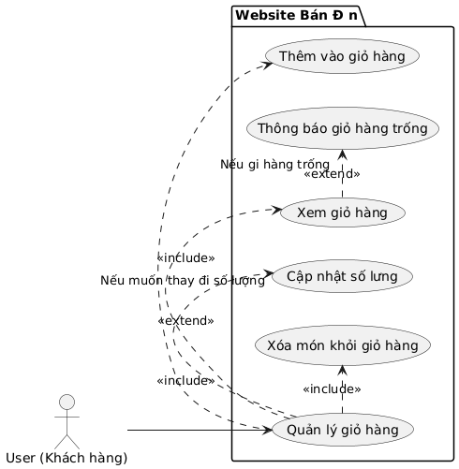

Hình 3.2.5 Sơ đồ usecase quản lý giỏ hàng

|  |  |  |
| --- | --- | --- |
| **Tên Usecase** | **Quản lý giỏ hàng** | |
| Tác nhân | User (khách hàng) | |
| Điều kiện trước | - User đã truy cập vào website.  - Hệ thống đã có sẵn danh mục thực phẩm và món ăn trong cơ sở dữ liệu. | |
| Điều kiện sau | - Các món ăn được thêm, cập nhật, hoặc xóa khỏi giỏ hàng phải được lưu chính xác trong hệ thống.  - User có thể xem được danh sách món ăn trong giỏ hàng hoặc nhận thông báo nếu giỏ hàng trống. | |
| Mô tả | Cho phép User thêm món ăn vào giỏ hàng, xem giỏ hàng, cập nhật số lượng món ăn, và xóa món ăn khỏi giỏ hàng. | |
| Luồng sự kiện | Thêm vào giỏ hàng | - User chọn một món ăn (ví dụ: phở bò) và nhấn "Thêm vào giỏ hàng".  - Hệ thống thêm món ăn vào giỏ hàng và cập nhật số lượng (mặc định là 1). |
| Xem giỏ hàng | - User nhấn vào biểu tượng giỏ hàng hoặc truy cập trang giỏ hàng.  - Hệ thống hiển thị danh sách các món ăn trong giỏ (tên món, số lượng, giá).  - Nếu giỏ hàng trống, hệ thống thông báo "Giỏ hàng của bạn hiện đang trống". |
| Cập nhật số lượng | - User chọn món ăn trong giỏ hàng và thay đổi số lượng (ví dụ: tăng từ 1 lên 2).  - Hệ thống cập nhật số lượng và tính lại tổng giá. |
| Xoá món khỏi giỏ hàng | - User chọn món ăn trong giỏ hàng và nhấn "Xóa".  - Hệ thống xóa món ăn khỏi giỏ và cập nhật lại giỏ hàng. |

Bảng 3.2.4 Bảng mô tả Usecase chức năng Quản lý giỏ hàng

### **Sơ Đồ Usecase Thanh toán đơn hàng**

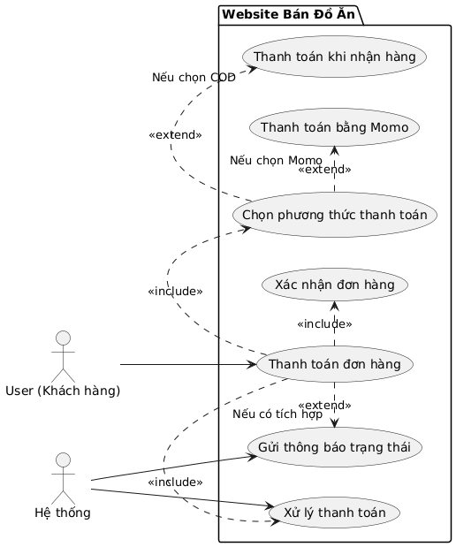

Hình 3.2.6 Sơ đồ usecase Thanh toán đơn hàng

|  |  |  |
| --- | --- | --- |
| **Tên Usecase** | **Thanh toán đơn hàng** | |
| Tác nhân | User (khách hàng), Hệ thống | |
| Điều kiện trước | - User đã thêm món ăn vào giỏ hàng.  - User đã đăng nhập vào hệ thống (nếu hệ thống yêu cầu).  - Hệ thống đã có sẵn thông tin món ăn và phương thức thanh toán. | |
| Điều kiện sau | - Đơn hàng được thanh toán thành công và lưu chính xác vào cơ sở dữ liệu.  - User nhận được thông báo trạng thái đơn hàng (nếu có tích hợp). | |
| Mô tả | Cho phép User thanh toán đơn hàng bằng hai phương thức (tiền mặt khi nhận hàng hoặc qua momo) và nhận thông báo trạng thái đơn hàng. | |
| Luồng sự kiện | Xác nhận đơn hàng | - User truy cập trang thanh toán từ giỏ hàng.  - Hệ thống hiển thị thông tin đơn hàng (danh sách món ăn, tổng giá, địa chỉ giao hàng).  - User xác nhận thông tin và nhấn "Tiếp tục". |
| Chọn phương thức thanh toán | - Hệ thống hiển thị hai tùy chọn: "Thanh toán khi nhận hàng (COD)" và "Thanh toán qua Momo".  - User chọn một phương thức và nhấn "Xác nhận". |
| Thanh toán bằng Momo | - Nếu User chọn Momo, hệ thống chuyển hướng đến cổng thanh toán Momo.  - User nhập thông tin thanh toán Momo và hoàn tất giao dịch.  - Hệ thống ghi nhận thanh toán thành công. |
| Thanh toán khi nhận hàng (COD) | - Nếu User chọn COD, hệ thống ghi nhận đơn hàng và xác nhận thanh toán sẽ được thực hiện khi giao hàng. |
| Gửi thông báo trạng thái | - Hệ thống gửi email thông báo trạng thái đơn hàng (ví dụ: "Đơn hàng của bạn đã được xác nhận") nếu có tích hợp. |

Bảng 3.2.5 Bảng mô tả Usecase chức năng thanh toán đơn hàng

### **Sơ Đồ Usecase Quản lý hồ sơ cá nhân**

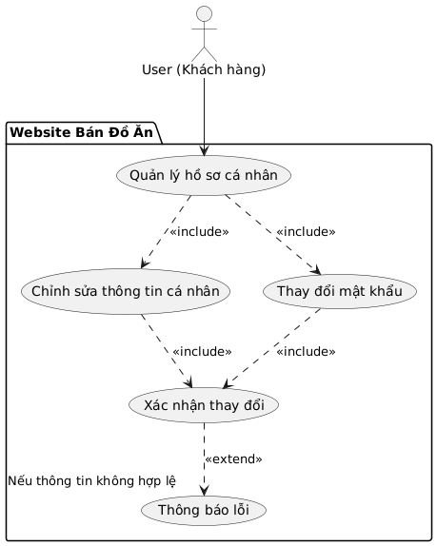

Hình 3.2.7 Sơ đồ usecase Quản lý hồ sơ cá nhân

|  |  |  |
| --- | --- | --- |
| **Tên Usecase** | **Thanh toán đơn hàng** | |
| Tác nhân | User (khách hàng), Hệ thống | |
| Điều kiện trước | - User đã đăng nhập vào hệ thống.  - Hệ thống đã có thông tin hồ sơ của User trong cơ sở dữ liệu. | |
| Điều kiện sau | - Thông tin cá nhân hoặc mật khẩu được cập nhật chính xác trong cơ sở dữ liệu.  - Nếu thông tin không hợp lệ, User nhận được thông báo lỗi. | |
| Mô tả | Cho phép User chỉnh sửa thông tin cá nhân (tên, địa chỉ, số điện thoại) và thay đổi mật khẩu. | |
| Luồng sự kiện | Chỉnh sửa thông tin cá nhân | - User truy cập trang quản lý hồ sơ cá nhân.  - User chỉnh sửa thông tin (tên, địa chỉ, số điện thoại) và nhấn "Lưu".  - Hệ thống kiểm tra định dạng thông tin (ví dụ: số điện thoại hợp lệ) và yêu cầu xác nhận thay đổi.  - Nếu thông tin hợp lệ, hệ thống lưu thay đổi vào cơ sở dữ liệu.  - Nếu thông tin không hợp lệ, hệ thống thông báo lỗi (ví dụ: "Số điện thoại không đúng định dạng"). |
| Thay đổi mật khẩu | - User truy cập mục thay đổi mật khẩu trong trang quản lý hồ sơ.  - User nhập mật khẩu cũ, mật khẩu mới, và xác nhận mật khẩu mới, sau đó nhấn "Lưu".  - Hệ thống kiểm tra mật khẩu cũ, đảm bảo mật khẩu mới đủ mạnh (ví dụ: ít nhất 8 ký tự) và khớp với xác nhận, sau đó yêu cầu xác nhận thay đổi.  - Nếu thông tin hợp lệ, hệ thống cập nhật mật khẩu mới vào cơ sở dữ liệu.  - Nếu thông tin không hợp lệ (mật khẩu cũ sai, mật khẩu mới không khớp), hệ thống thông báo lỗi. |

Bảng 3.2.6 Bảng mô tả Usecase chức năng Quản lý hồ sơ cá nhân

### **Sơ Đồ Usecase xem đơn hàng**

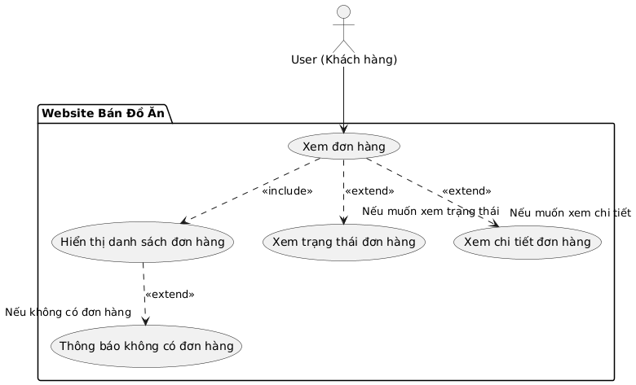

Hình 3.2.8 Sơ đồ usecase Xem đơn hàng

|  |  |  |
| --- | --- | --- |
| **Tên Usecase** | **Xem đơn hàng** | |
| Tác nhân | User (khách hàng) | |
| Điều kiện trước | - User đã đăng nhập vào hệ thống.  - Hệ thống đã có thông tin đơn hàng của User trong cơ sở dữ liệu (nếu có). | |
| Điều kiện sau | - User có thể xem được danh sách đơn hàng đã đặt.  - Nếu không có đơn hàng, User nhận được thông báo "Bạn chưa có đơn hàng nào".  - Nếu chọn một đơn hàng, User có thể xem trạng thái hoặc chi tiết đơn hàng. | |
| Mô tả | Cho phép User xem danh sách các đơn hàng đã đặt, trạng thái của từng đơn hàng, và chi tiết đơn hàng nếu cần. | |
| Luồng sự kiện | Xem danh sách đơn hàng | - User truy cập trang "Đơn hàng của tôi".  - Hệ thống hiển thị danh sách các đơn hàng đã đặt (mã đơn hàng, ngày đặt, tổng giá).  - Nếu User chưa có đơn hàng nào, hệ thống thông báo "Bạn chưa có đơn hàng nào". |
| Xem trạng thái đơn hàng | - User chọn một đơn hàng từ danh sách.  - Hệ thống hiển thị trạng thái của đơn hàng (ví dụ: "Đang xử lý", "Đang giao", "Đã hoàn thành"). |
| Xem chi tiết đơn hàng | - User chọn một đơn hàng từ danh sách và nhấn "Xem chi tiết".  - Hệ thống hiển thị thông tin chi tiết của đơn hàng (danh sách món ăn, số lượng, tổng giá, địa chỉ giao hàng). |

Bảng 3.2.7 Bảng mô tả Usecase chức năng Xem đơn hàng

### **Sơ Đồ Usecase quản lý danh mục sản phẩm**

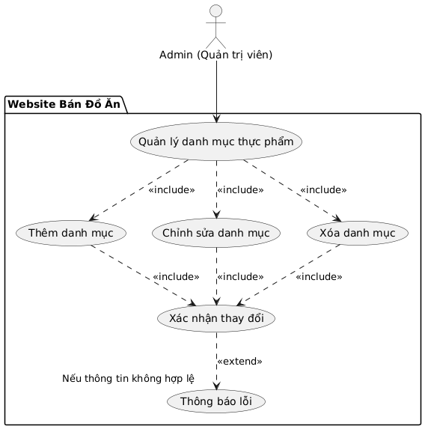

Hình 3.2.9 Sơ đồ usecase Quản lý danh mục sản phẩm

|  |  |  |
| --- | --- | --- |
| **Tên Usecase** | **Quản lý danh mục sản phẩm** | |
| Tác nhân | Admin (Quản trị viên) | |
| Điều kiện trước | - Admin đã đăng nhập vào hệ thống.  - Hệ thống đã có sẵn danh mục thực phẩm trong cơ sở dữ liệu (nếu có). | |
| Điều kiện sau | - Danh mục thực phẩm được thêm, chỉnh sửa, hoặc xóa thành công và cập nhật chính xác trong cơ sở dữ liệu.  - Nếu thao tác không hợp lệ, Admin nhận được thông báo lỗi. | |
| Mô tả | Cho phép Admin thêm, chỉnh sửa, và xóa danh mục thực phẩm trong hệ thống. | |
| Luồng sự kiện | Thêm danh mục | - Admin truy cập trang quản lý danh mục thực phẩm.  - Admin nhấn "Thêm danh mục" và nhập thông tin (tên danh mục, mô tả).  - Hệ thống kiểm tra (tên danh mục không trùng lặp) và yêu cầu xác nhận.  - Nếu hợp lệ, hệ thống lưu danh mục mới vào cơ sở dữ liệu.  - Nếu không hợp lệ (tên trùng lặp), hệ thống thông báo lỗi "Tên danh mục đã tồn tại". |
| Sửa danh mục | - Admin chọn một danh mục từ danh sách và nhấn "Chỉnh sửa".  - Admin cập nhật thông tin (tên, mô tả) và nhấn "Lưu".  - Hệ thống kiểm tra và yêu cầu xác nhận thay đổi.  - Nếu hợp lệ, hệ thống cập nhật danh mục trong cơ sở dữ liệu.  - Nếu không hợp lệ, hệ thống thông báo lỗi. |
| Xoá danh mục | - Admin chọn một danh mục từ danh sách và nhấn "Xóa".  - Hệ thống kiểm tra (danh mục không chứa món ăn nào) và yêu cầu xác nhận xóa.  - Nếu hợp lệ, hệ thống xóa danh mục khỏi cơ sở dữ liệu.  - Nếu không hợp lệ (danh mục còn món ăn), hệ thống thông báo lỗi "Không thể xóa danh mục vì còn món ăn". |

Bảng 3.2.8 Bảng mô tả Usecase chức năng Quản lý danh mục sản phẩm

### **Sơ Đồ Usecase quản lý sản phẩm (món ăn)**

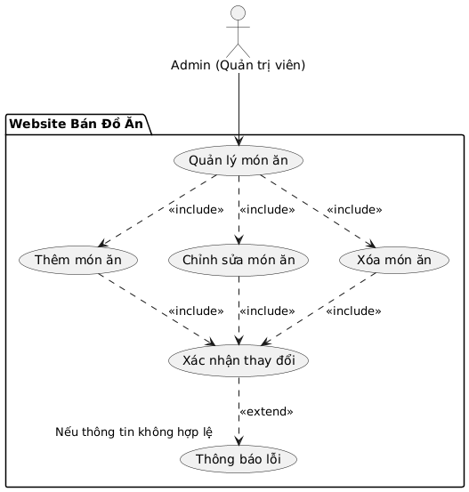

Hình 3.2.10 Sơ đồ usecase quản lý sản phẩm

|  |  |  |
| --- | --- | --- |
| **Tên Usecase** | **Quản lý sản phẩm (món ăn)** | |
| Tác nhân | Admin (Quản trị viên) | |
| Điều kiện trước | - Admin đã đăng nhập vào hệ thống.  - Hệ thống đã có sẵn danh mục thực phẩm để gán món ăn vào. | |
| Điều kiện sau | - Món ăn được thêm, chỉnh sửa, hoặc xóa thành công và cập nhật chính xác trong cơ sở dữ liệu.  - Nếu thao tác không hợp lệ, Admin nhận được thông báo lỗi. | |
| Mô tả | Cho phép Admin thêm, chỉnh sửa, và xóa món ăn trong hệ thống. | |
| Luồng sự kiện | Thêm món ăn | - Admin truy cập trang quản lý món ăn.  - Admin nhấn "Thêm món ăn" và nhập thông tin (tên món, giá, mô tả, danh mục, hình ảnh).  - Hệ thống kiểm tra (tên món không trùng lặp) và yêu cầu xác nhận.  - Nếu hợp lệ, hệ thống lưu món ăn mới vào cơ sở dữ liệu.  - Nếu không hợp lệ (tên trùng lặp, giá không hợp lệ), hệ thống thông báo lỗi. |
| Sửa món ăn | - Admin chọn một món ăn từ danh sách và nhấn "Chỉnh sửa".  - Admin cập nhật thông tin (tên, giá, mô tả, danh mục, hình ảnh) và nhấn "Lưu".  - Hệ thống kiểm tra và yêu cầu xác nhận thay đổi.  - Nếu hợp lệ, hệ thống cập nhật món ăn trong cơ sở dữ liệu.  - Nếu không hợp lệ, hệ thống thông báo lỗi. |
| Xoá món ăn | - Admin chọn một món ăn từ danh sách và nhấn "Xóa".  - Hệ thống yêu cầu xác nhận xóa.  - Nếu hợp lệ, hệ thống xóa món ăn khỏi cơ sở dữ liệu.  - Nếu không hợp lệ (món ăn đang có trong đơn hàng), hệ thống thông báo lỗi "Không thể xóa món ăn vì đang có trong đơn hàng". |

Bảng 3.2.9 Bảng mô tả Usecase chức năng Quản lý sản phẩm

### **Sơ Đồ Usecase quản lý khách hàng**

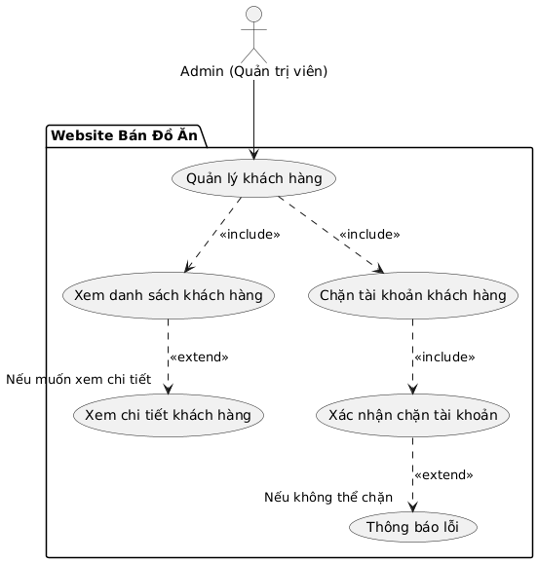

Hình 3.2.11 Sơ đồ usecase Quản lý khách hàng

|  |  |  |
| --- | --- | --- |
| **Tên Usecase** | **Quản lý khách hàng** | |
| Tác nhân | Admin (Quản trị viên) | |
| Điều kiện trước | - Admin đã đăng nhập vào hệ thống.  - Hệ thống đã có thông tin khách hàng trong cơ sở dữ liệu (nếu có). | |
| Điều kiện sau | - Admin có thể xem được danh sách khách hàng và thông tin chi tiết.  - Tài khoản khách hàng được chặn thành công nếu cần, và trạng thái được cập nhật trong cơ sở dữ liệu.  - Nếu thao tác không hợp lệ, Admin nhận được thông báo lỗi. | |
| Mô tả | Cho phép Admin xem danh sách khách hàng, xem chi tiết khách hàng, và chặn tài khoản khách hàng nếu cần. | |
| Luồng sự kiện | Xem danh sách khách hàng | - Admin truy cập trang quản lý khách hàng.  - Hệ thống hiển thị danh sách tất cả khách hàng đã đăng ký (tên, email, số điện thoại, trạng thái tài khoản). |
| Xem chi tiết thông tin khách hàng | - Admin chọn một khách hàng từ danh sách và nhấn "Xem chi tiết".  - Hệ thống hiển thị thông tin chi tiết của khách hàng (tên, email, số điện thoại, lịch sử đơn hàng). |
| Chặn tài khoản khách hàng | - Admin chọn một khách hàng từ danh sách và nhấn "Chặn tài khoản".  - Hệ thống yêu cầu xác nhận hành động chặn tài khoản.  - Nếu hợp lệ, hệ thống cập nhật trạng thái tài khoản thành "Bị chặn" trong CSDL.  - Nếu không hợp lệ (tài khoản không tồn tại hoặc đã bị chặn), hệ thống thông báo lỗi "Không thể chặn tài khoản". |

Bảng 3.2.10 Bảng mô tả Usecase chức năng Quản lý khách hàng

### **Sơ Đồ Usecase quản lý đơn hàng**

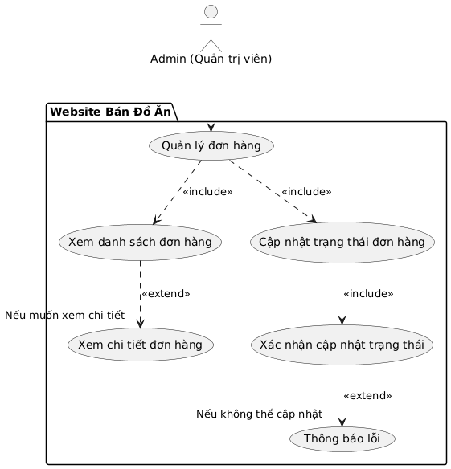

Hình 3.2.12 Sơ đồ usecase Quản lý đơn hàng

|  |  |  |
| --- | --- | --- |
| **Tên Usecase** | **Quản lý đơn hàng** | |
| Tác nhân | Admin (Quản trị viên) | |
| Điều kiện trước | - Admin đã đăng nhập vào hệ thống.  - Hệ thống đã có thông tin đơn hàng trong cơ sở dữ liệu. | |
| Điều kiện sau | - Admin có thể xem được danh sách đơn hàng và thông tin chi tiết.  - Trạng thái đơn hàng được cập nhật thành công và lưu chính xác trong cơ sở dữ liệu.  - Nếu thao tác không hợp lệ, Admin nhận được thông báo lỗi. | |
| Mô tả | Cho phép Admin xem danh sách đơn hàng, xem chi tiết đơn hàng, và cập nhật trạng thái đơn hàng. | |
| Luồng sự kiện | Xem danh sách khách hàng | - Admin truy cập trang quản lý đơn hàng. - Hệ thống hiển thị danh sách tất cả đơn hàng (mã đơn hàng, ngày đặt, tổng giá, trạng thái). |
| Xem chi tiết thông tin khách hàng | - Admin chọn một đơn hàng từ danh sách và nhấn "Xem chi tiết".  - Hệ thống hiển thị thông tin chi tiết của đơn hàng (danh sách món ăn, số lượng, tổng giá, địa chỉ giao hàng, thông tin khách hàng). |
| Cập nhật trạng thái cho đơn hàng | - Admin chọn một đơn hàng từ danh sách và nhấn "Cập nhật trạng thái".  - Admin chọn trạng thái mới (ví dụ: từ "Đang xử lý" sang "Đang giao") và nhấn "Lưu".  - Hệ thống yêu cầu xác nhận cập nhật trạng thái.  - Nếu hợp lệ, hệ thống cập nhật trạng thái đơn hàng trong cơ sở dữ liệu.  - Nếu không hợp lệ (đơn hàng không tồn tại), hệ thống thông báo lỗi "Không thể cập nhật trạng thái". |

Bảng 3.2.11 Bảng mô tả Usecase chức năng Quản lý đơn hàng

### **Sơ Đồ Usecase tạo hoá đơn**

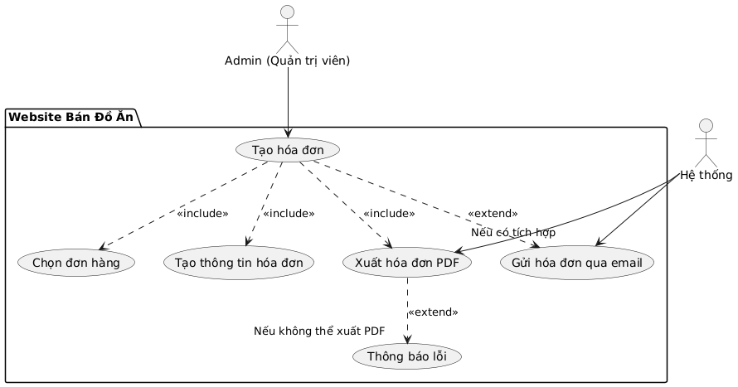

Hình 3.2.13 Sơ đồ usecase Tạo hoá đơn

|  |  |  |
| --- | --- | --- |
| **Tên Usecase** | **Tạo hoá đơn** | |
| Tác nhân | Admin (Quản trị viên) | |
| Điều kiện trước | - Admin đã đăng nhập vào hệ thống.  - Hệ thống đã có thông tin đơn hàng trong cơ sở dữ liệu. | |
| Điều kiện sau | - Admin có thể xem được danh sách đơn hàng và thông tin chi tiết.  - Trạng thái đơn hàng được cập nhật thành công và lưu chính xác trong cơ sở dữ liệu.  - Nếu thao tác không hợp lệ, Admin nhận được thông báo lỗi. | |
| Mô tả | Cho phép Admin xem danh sách đơn hàng, xem chi tiết đơn hàng, và cập nhật trạng thái đơn hàng. | |
| Luồng sự kiện | Xem danh sách khách hàng | - Admin truy cập trang quản lý đơn hàng. - Hệ thống hiển thị danh sách tất cả đơn hàng (mã đơn hàng, ngày đặt, tổng giá, trạng thái). |
| Xem chi tiết thông tin khách hàng | - Admin chọn một đơn hàng từ danh sách và nhấn "Xem chi tiết".  - Hệ thống hiển thị thông tin chi tiết của đơn hàng (danh sách món ăn, số lượng, tổng giá, địa chỉ giao hàng, thông tin khách hàng). |
| Cập nhật trạng thái cho đơn hàng | - Admin chọn một đơn hàng từ danh sách và nhấn "Cập nhật trạng thái".  - Admin chọn trạng thái mới (ví dụ: từ "Đang xử lý" sang "Đang giao") và nhấn "Lưu".  - Hệ thống yêu cầu xác nhận cập nhật trạng thái.  - Nếu hợp lệ, hệ thống cập nhật trạng thái đơn hàng trong cơ sở dữ liệu.  - Nếu không hợp lệ (đơn hàng không tồn tại), hệ thống thông báo lỗi "Không thể cập nhật trạng thái". |

Bảng 3.2.12 Bảng mô tả Usecase chức năng Tạo hoá đơn

## **Sơ đồ CLASS**

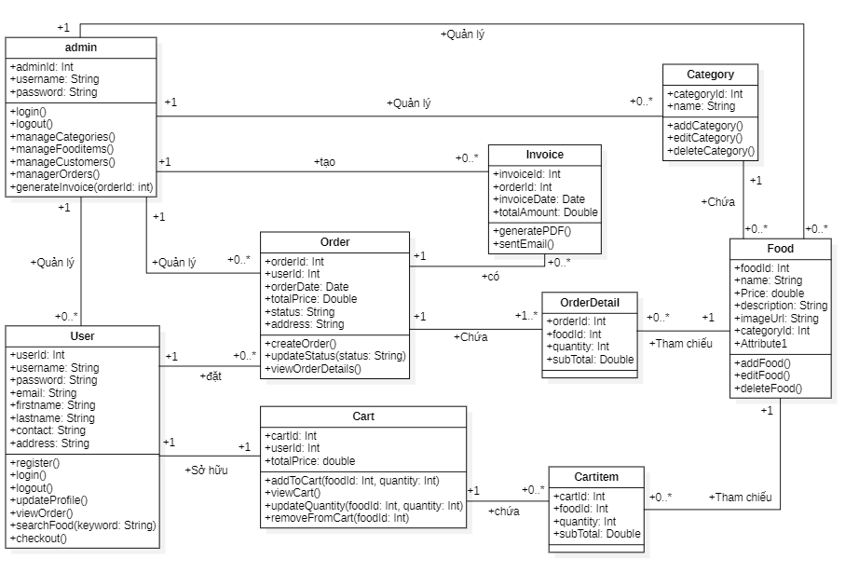

Hình 3.3 1 Sơ đồ class

# **CHƯƠNG 4. KẾT QUẢ THỰC HIỆN**

## **4.1 Giao diện website**

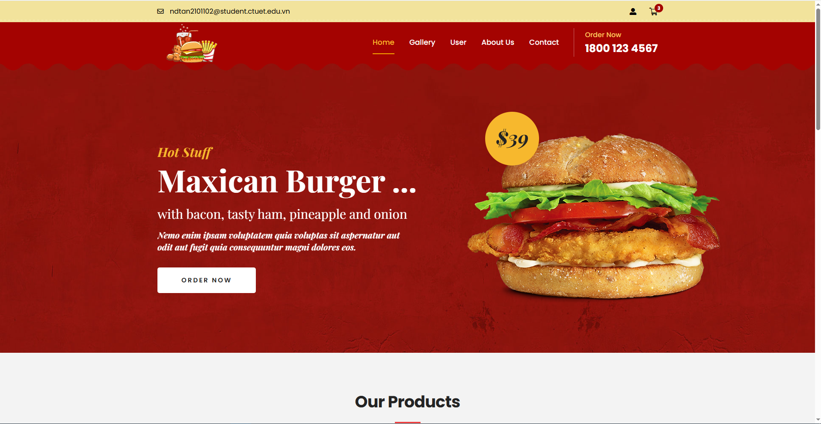

Hình 4.1. 1 Trang chủ

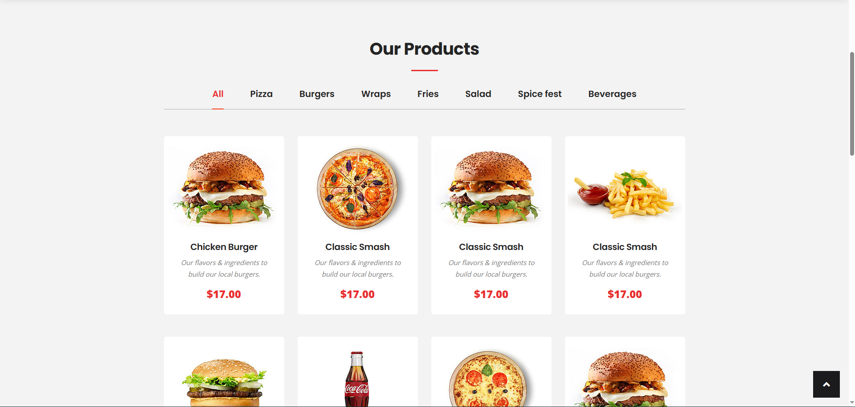

Hình 4.1. 2 Trang chủ phần lựa chọn sản phẩm

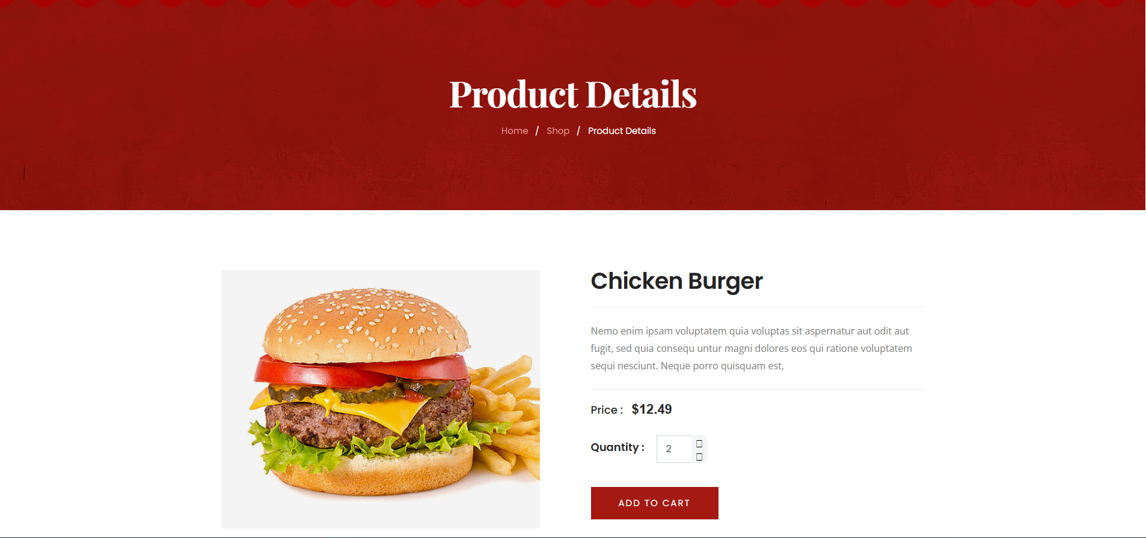

Hình 4.1. 3 Giao diện mua hàng

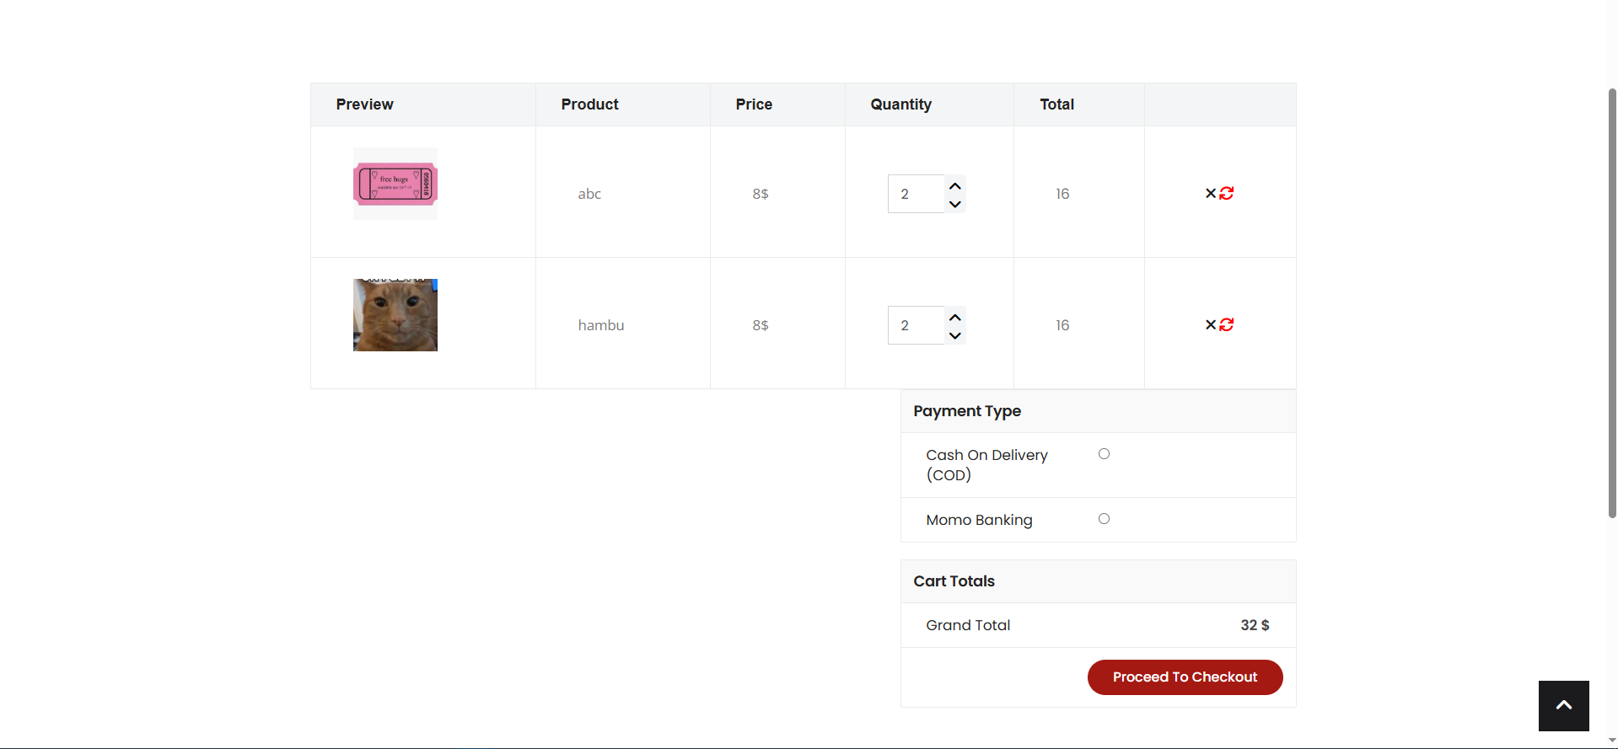

Hình 4.1. 4 Giao diện giỏ hàng

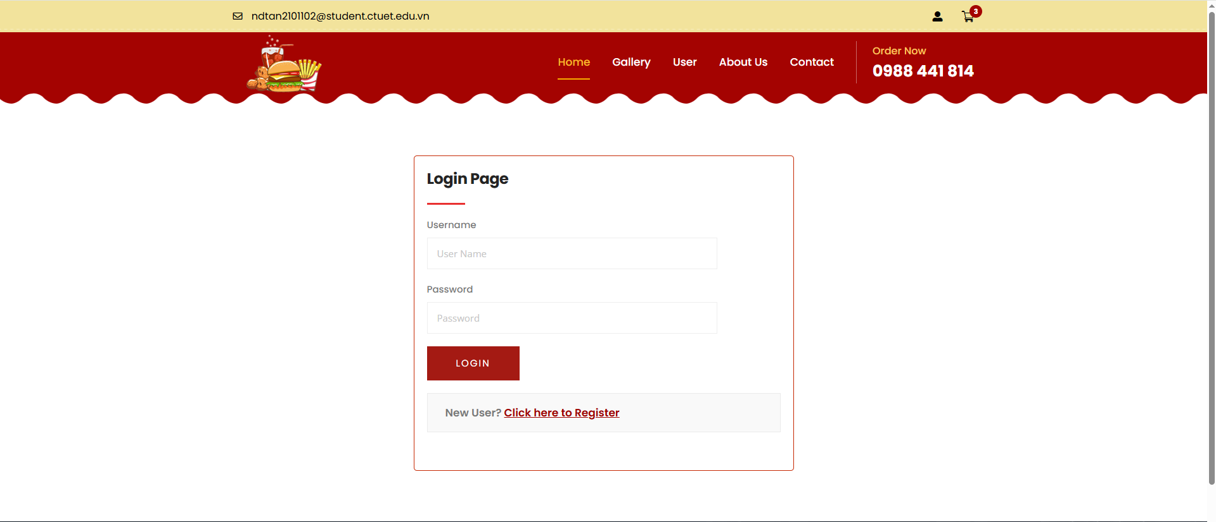

Hình 4.1. 5 Giao diện chức năng đăng nhập (phía user)

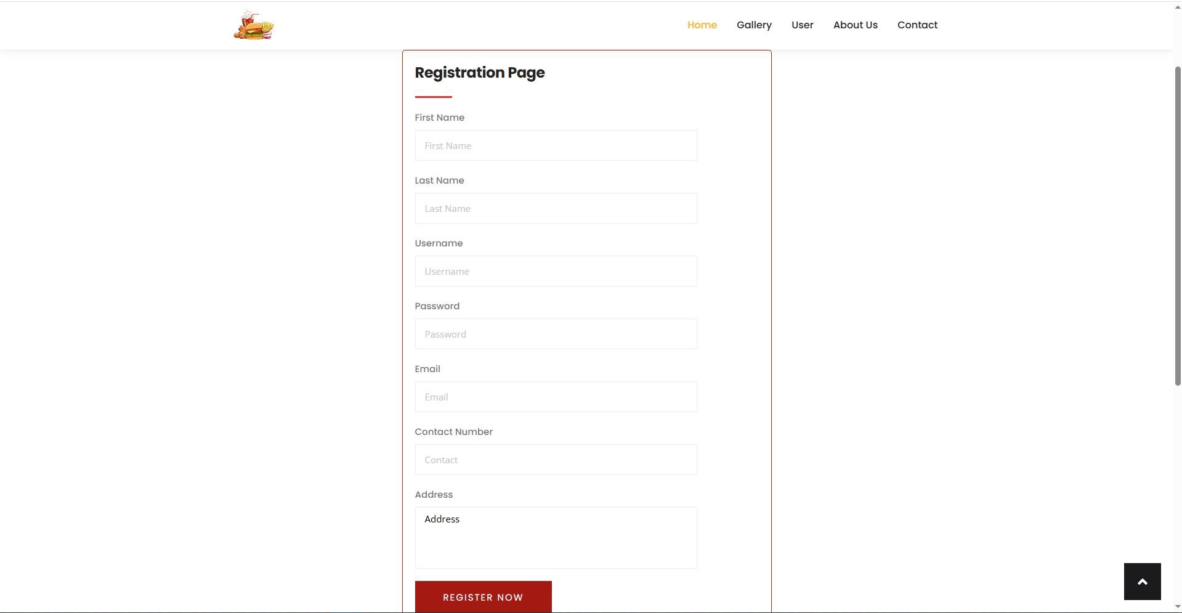

Hình 4.1. 6 Giao diện chức năng đăng kí

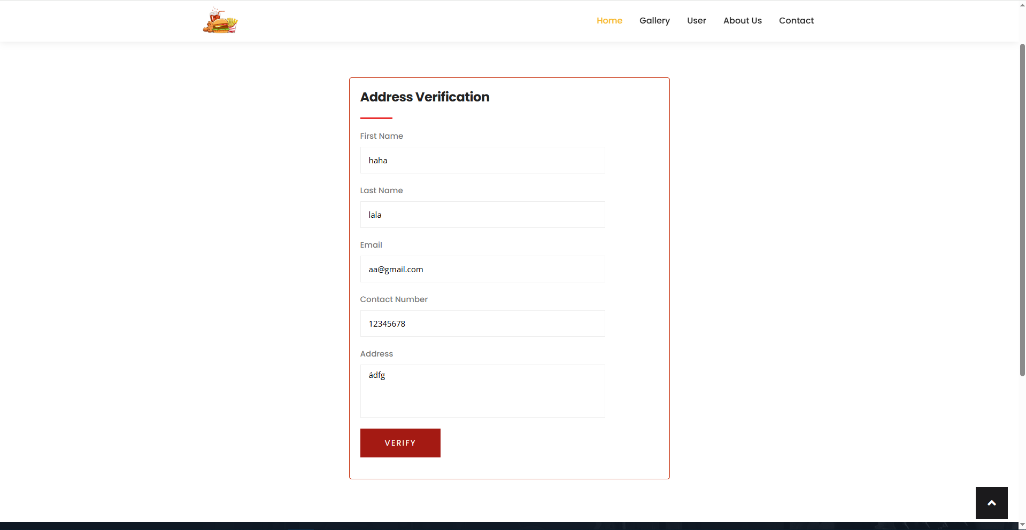

Hình 4.1. 7 Giao diện xác nhận địa chỉ giao hàng

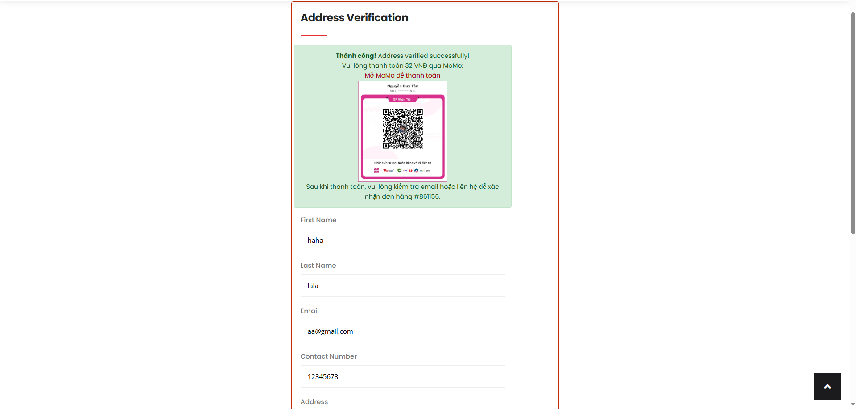

Hình 4.1. 8 Giao diện thanh toán bằng momo

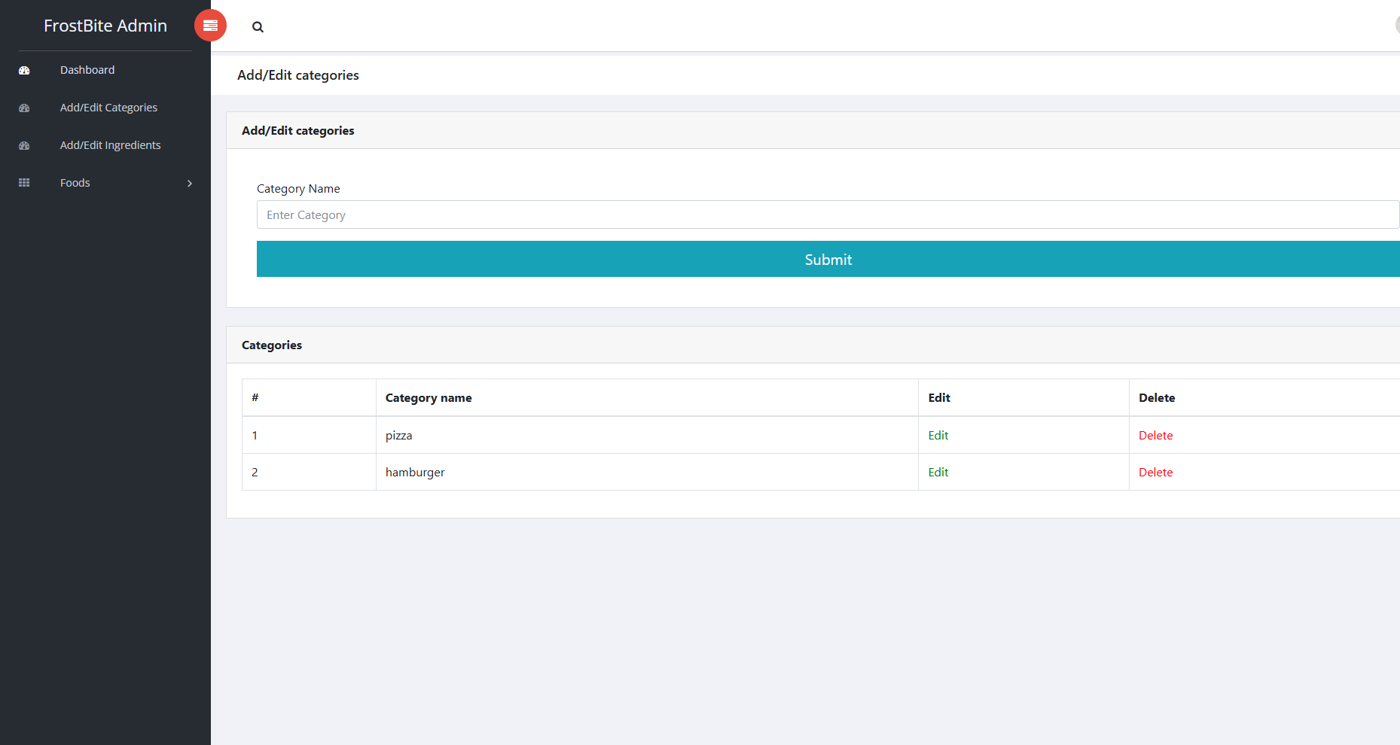

Hình 4.1. 9 giao diện quản lý danh mục

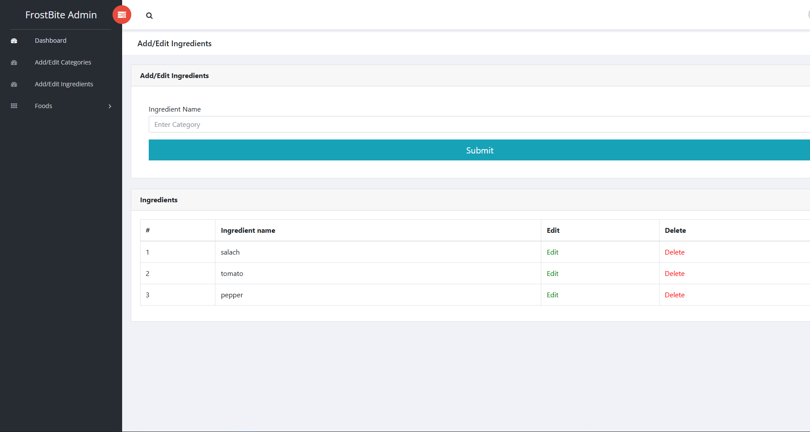

Hình 4.1. 10 giao diện quản lý nguyên liệu

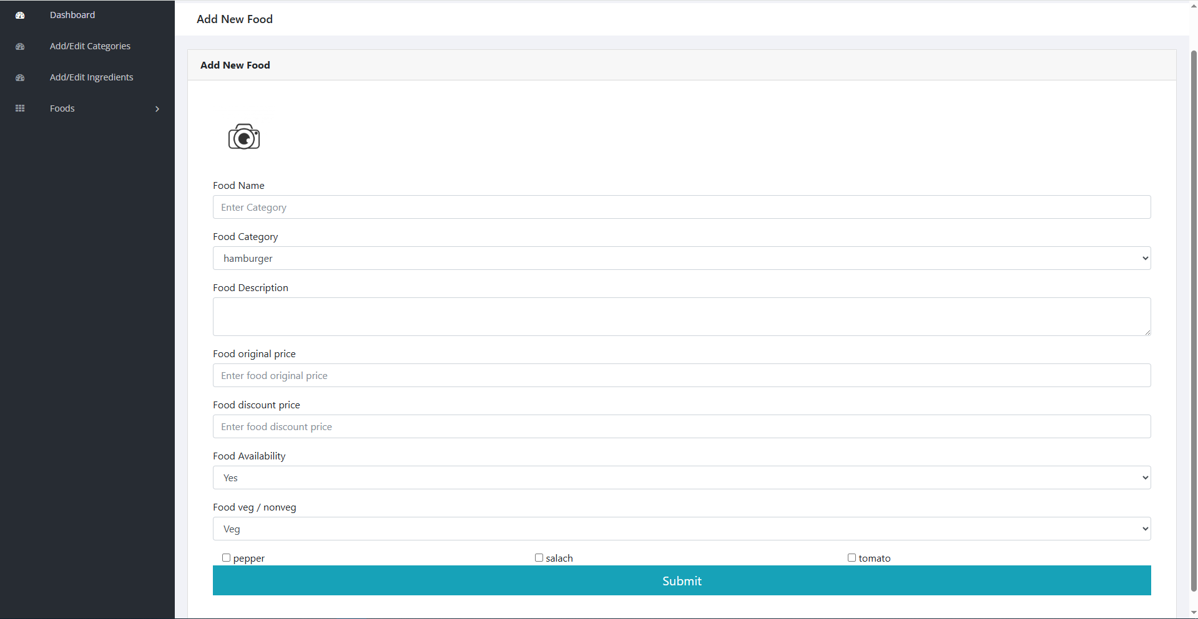

Hình 4.1. 11 Giao diện thêm sản phẩm

## **Đã làm được và chưa làm được sau khi thiết kế thành công hệ thống**

### **Đã làm được:**

Sau quá trình thiết kế và triển khai hệ thống website bán đồ ăn, các chức năng sau đã được hoàn thành và hoạt động ổn định:

* Đăng nhập/đăng ký: Hệ thống đã tích hợp tính năng đăng ký tài khoản mới và đăng nhập dành cho người dùng và quản trị viên.
* Quản lý danh mục thực phẩm: Quản trị viên có thể thêm mới, chỉnh sửa và xóa danh mục thực phẩm để dễ dàng phân loại các món ăn.
* Quản lý sản phẩm: Chức năng quản lý món ăn đã được triển khai, cho phép thêm, sửa, xóa các món ăn trên hệ thống.
* Quản lý nguyên liệu: Hệ thống hỗ trợ quản lý nguyên liệu cần thiết cho từng món ăn.
* Hiển thị sản phẩm theo danh mục: Người dùng có thể xem danh sách món ăn theo từng danh mục cụ thể, giúp dễ dàng tìm kiếm món ăn mong muốn.
* Thêm món ăn vào giỏ hàng: Hệ thống cho phép người dùng thêm món ăn vào giỏ hàng để tiến hành đặt hàng.
* Thanh toán COD (tiền mặt khi nhận hàng): Hệ thống hỗ trợ phương thức thanh toán tiền mặt khi nhận hàng.

### **Chưa làm được:**

Do đây chỉ là báo cáo giữa giai đoạn, hệ thống vẫn còn một số tính năng chưa được triển khai hoặc chưa hoàn thiện:

* Tìm kiếm món ăn: Hiện tại, hệ thống chưa có chức năng tìm kiếm món ăn theo tên hoặc từ khóa.
* Thanh toán trực tuyến qua PayPal: Chưa tích hợp cổng thanh toán PayPal, mới chỉ hỗ trợ phương thức thanh toán COD.
* Chỉnh sửa hồ sơ cá nhân và thay đổi mật khẩu: Người dùng chưa thể cập nhật thông tin cá nhân hoặc thay đổi mật khẩu sau khi đăng ký tài khoản.
* Xem đơn hàng và trạng thái đơn hàng: Chưa triển khai tính năng giúp người dùng theo dõi đơn hàng và trạng thái giao hàng.
* Quản lý khách hàng: Quản trị viên chưa thể xem danh sách khách hàng hoặc thực hiện chặn tài khoản khi cần thiết.
* Quản lý đơn hàng: Chức năng xem và cập nhật trạng thái đơn hàng chưa được triển khai đầy đủ.
* Tạo hóa đơn PDF: Hệ thống chưa hỗ trợ chức năng tạo và xuất hóa đơn dưới dạng PDF.

Mặc dù còn một số tính năng chưa hoàn thiện, hệ thống đã xây dựng được các chức năng cơ bản, tạo nền tảng vững chắc để tiếp tục phát triển trong giai đoạn tiếp theo.

# **CHƯƠNG 5. KẾT LUẬN VÀ HƯỚNG PHÁT TRIỂN**

**5.1 Kết luận**

Sau khi hoàn thành giai đoạn đầu của dự án, hệ thống website bán đồ ăn đã được thiết kế và triển khai với nhiều chức năng quan trọng. Hệ thống hỗ trợ việc quản lý sản phẩm, danh mục thực phẩm, nguyên liệu và các thao tác cơ bản của người dùng như đăng ký, đăng nhập, hiển thị sản phẩm theo danh mục, thêm sản phẩm vào giỏ hàng và thanh toán COD.

Các chức năng đã hoàn thành giúp người dùng có trải nghiệm mua sắm cơ bản, đồng thời hỗ trợ quản trị viên trong việc tổ chức và quản lý sản phẩm trên hệ thống. Tuy nhiên, do đây là báo cáo giữa giai đoạn nên một số tính năng quan trọng vẫn chưa được triển khai đầy đủ, đặc biệt là các chức năng nâng cao như tìm kiếm món ăn, thanh toán trực tuyến, quản lý khách hàng và đơn hàng.

Dù còn một số hạn chế, hệ thống đã xây dựng được nền tảng quan trọng để phát triển trong các giai đoạn tiếp theo, đảm bảo tính mở rộng và nâng cấp dễ dàng trong tương lai.

**5.2 Hướng phát triển**

Trong giai đoạn tiếp theo, hệ thống sẽ tiếp tục được hoàn thiện và mở rộng với các tính năng quan trọng nhằm nâng cao trải nghiệm người dùng và tối ưu hoạt động quản lý. Các hướng phát triển chính bao gồm:

* Tích hợp tính năng tìm kiếm món ăn: Xây dựng chức năng tìm kiếm theo tên món ăn hoặc nguyên liệu để người dùng dễ dàng lựa chọn sản phẩm.
* Hỗ trợ thanh toán trực tuyến: Tích hợp cổng thanh toán PayPal và các phương thức thanh toán điện tử khác nhằm tạo sự tiện lợi và đa dạng cho khách hàng.
* Xây dựng hệ thống quản lý đơn hàng: Cho phép người dùng theo dõi trạng thái đơn hàng và giúp quản trị viên cập nhật tình trạng giao hàng một cách chính xác.
* Quản lý khách hàng: Bổ sung chức năng quản lý tài khoản khách hàng, cho phép xem danh sách, chỉnh sửa thông tin hoặc chặn tài khoản khi cần thiết.
* Tạo hóa đơn PDF: Xây dựng tính năng tự động tạo hóa đơn PDF cho từng đơn hàng để tăng tính chuyên nghiệp và hỗ trợ việc quản lý đơn hàng hiệu quả hơn.
* Chỉnh sửa hồ sơ cá nhân và thay đổi mật khẩu: Cung cấp tính năng để người dùng cập nhật thông tin cá nhân, đổi mật khẩu nhằm nâng cao tính bảo mật.
* Cải thiện giao diện và trải nghiệm người dùng: Tối ưu giao diện website để thân thiện hơn với thiết bị di động, giúp khách hàng thao tác dễ dàng hơn.
* Phát triển hệ thống đánh giá món ăn: Cho phép khách hàng để lại đánh giá và nhận xét về món ăn, giúp nâng cao chất lượng dịch vụ và thu hút người dùng.

Với những định hướng này, hệ thống sẽ trở nên hoàn thiện hơn, đáp ứng tốt hơn nhu cầu của khách hàng và tối ưu hóa hoạt động quản lý của quản trị viên. Đây sẽ là nền tảng quan trọng để phát triển thành một website thương mại điện tử hoàn chỉnh trong lĩnh vực kinh doanh đồ ăn trực tuyến.

# **TÀI LIỆU THAM KHẢO**

## **Website tham khảo**

1. [*https://w3schools.com/*](https://w3schools.com/)
2. [*https://fullstack.edu.vn/*](https://fullstack.edu.vn/)
3. [*https://bard.google.com/*](https://bard.google.com/)
4. *<https://chatgpt.com/g/g-1KlnQBfzd-o1-mini/>*
5. [*https://getbootstrap.com/*](https://getbootstrap.com/)

## **Bài viết tham khảo**

1. CSS. (2023, 21 tháng 7). Trong *Wikipedia, Bách khoa toàn thư mở*. Lấy vào lúc 09:26, 21 tháng 7 năm 2023 từ <https://vi.wikipedia.org/w/CSS.>
2. HTML. (2023, 23 tháng 11). Trong *Wikipedia, Bách khoa toàn thư mở*. Lấy vào lúc 15:31, 23 tháng 11 năm 2023 từ [https://vi.wikipedia.org/w/HTML](https://vi.wikipedia.org/w/index.php?title=HTML&oldid=70909509) .
3. MySQL. (2023, 27 tháng 6). Trong *Wikipedia, Bách khoa toàn thư mở*. Lấy vào lúc 04:48, 27 tháng 6 năm 2023 từ <https://vi.wikipedia.org/w/MySQL>.
4. PHP. (2023, 9 tháng 4). Trong *Wikipedia, Bách khoa toàn thư mở*. Lấy vào lúc 02:38, 9 tháng 4 năm 2023 từ [https://vi.wikipedia.org/w/PHP](https://vi.wikipedia.org/w/index.php?title=PHP&oldid=69861917).
5. Visual Studio Code. (2023, 21 tháng 7). Trong *Wikipedia, Bách khoa toàn thư mở*. Lấy vào lúc 09:05, 21 tháng 7 năm 2023 từ <https://vi.wikipedia.org/w/VisualStudioCode>.
6. ["Bootstrap 4"](https://blog.getbootstrap.com/2018/01/18/bootstrap-4/). blog.getbootstrap.com. January 18, 2018. Retrieved February 5, 2021.